|  |  |
| --- | --- |
|  | **СЛУЖБЕН ГЛАСНИК**  **НА ОПШТИНА ПРИЛЕП**  *број 4*  *25.03.2025 година* |
| ***Адреса: „Прилепски бранители “ бр.1, тел.048 401-700,*** [***www.prilep.gov.mk***](http://www.prilep.gov.mk)***,***  ***емаил:***[***prilep@prilep.gov.mk***](mailto:prilep@prilep.gov.mk) | |

Врз основа на член 50 став 1 точка 3 од Законот за локалната самоуправа (“Службен весник на РСМ” бр.5/2002 и 202/2024) и член 48 став 1 од Статутот на Општина Прилеп (Службен гласник на Општина Прилеп” 6/2003, 4/2005, 11/2008, 9/2019, 5/2021 и 3/2023) Градоначалникот на Општина Прилеп, донесе:

**З А К Л У Ч О К**

**ЗА ОБЈАВУВАЊЕ НА ОДЛУКА ЗА ДОДЕЛУВАЊЕ НА ХУМАНИТАРНА ПОМОШ ЗА ПОВРЕДЕНИТЕ И НАСТРАДАНИТЕ ВО ТРАГЕДИЈАТА ШТО СЕ СЛУЧИ ВО ДИСКОТЕКАТА „ПУЛС“, ВО ОПШТИНА КОЧАНИ**

1. Одлуката за доделување на хуманитарна помош за повредените и настраданите во трагедијата што се случи во дискотеката „Пулс“, во Општина Кочани, се објавува во “Службен гласник на Општина Прилеп”.

|  |  |  |
| --- | --- | --- |
| Број 08-1013/1 |  | ГРАДОНАЧАЛНИК |
| 25.03.2025 година |  | на Општина Прилеп |
| П р и л е п |  | Борче Јовчески |

Врз основ на член 22 став 1 точка 10 а в.в. со член 36 став 1 точка 10 од Законот за локална самоуправа, („Службен весник на РСМ” бр.5/02 и 202/2024), Советот на Општина Прилеп на седницата одржана на ден 25.03.2025 година, ја донесе следната:

**ОДЛУКА**

**за доделување на хуманитарна помош за повредените и настраданите по трагедијата што се случи во дискотеката „Пулс“, во Општина Кочани**

Член 1

Со оваа одлука се доделува хуманитарна помош за повредените и настраданите во трагедијата што се случи во дискотеката „Пулс“, во Општина Кочани.

Член 2

Општина Прилеп како хуманитарна помош ќе издвои финансиски средства во износ од 1.000.000, оо денари.

Средствата ќе се обезбедат од потпрограмата A00-Совет на Општина Прилеп, ставка 412-постојани резерви, потставка 412 110 постојана резерва (непредвидливи расходи) и кои што средства ќе се уплатат на:

сметка на Фонд на солидарноста на Црвен крст на РСМ: 300000001327966

Даночен број: 4030984271620

АД Комерцијална банка

Назнака: помош за настраданите граѓани во пожарот во Кочани

Член 3

Се задолжува Градоначалникот со посебно решение да ја спроведе оваа Одлука.

Член 4

Оваа одлука влегува во сила од денот на донесување, а истата ќе се објави во ,,Службен гласник на Општина Прилеп’’.

Бр.09-1011/2 ПРЕТСЕДАТЕЛ

25.03.2025 година на Совет на Општина Прилеп

Прилеп Ирена Стерјовска Локвенец

Врз основа на член 50 став 1 точка 3 од Законот за локалната самоуправа (“Службен весник на РСМ” бр.5/2002 и 202/2024) и член 48 став 1 од Статутот на Општина Прилеп (Службен гласник на Општина Прилеп” 6/2003, 4/2005, 11/2008, 9/2019, 5/2021 и 3/2023) Градоначалникот на Општина Прилеп, донесе:

**З А К Л У Ч О К**

**ЗА ОБЈАВУВАЊЕ НА ОДЛУКА ДАВАЊЕ СОГЛАСНОСТ НА ГОДИШЕН ПЛАН ЗА ИЗМЕНА И ДОПОЛНУВАЊЕ НА ГОДИШНИОТ ПЛАН ЗА ВРАБОТУВАЊЕ ЗА 2025 ГОДИНА, НА ЈКП "ПАЗАРИ"-ПРИЛЕП**

1. Одлуката давање согласност на Годишен план за измена и дополнување на Годишниот план за вработување за 2025 година, на ЈКП "Пазари"-Прилеп, се објавува во “Службен гласник на Општина Прилеп”.

|  |  |  |
| --- | --- | --- |
| Број 08-1013/2 |  | ГРАДОНАЧАЛНИК |
| 25.03.2025 година |  | на Општина Прилеп |
| П р и л е п |  | Борче Јовчески |

Врз основа на член 36 став 1 точка 15 од Законот за локалната самоуправа ("Службен весник на РСМ" бр. 5/2002 и 202/2024), член 20-б став 1 алинеа 3 и став 2 од Законот за вработени во јавниот сектор ("Службен весник на РМ" бр.27/14, 199/14, 27/16, 35/18, 143/19, 14/20, 95/20 и 302/20) и член 26 став 1 точка 46 од Статутот на Општина Прилеп ("Службен гласник на Општина Прилеп" бр. 6/2003, 4/2005, 11/2008, 9/2019, 5/2021 и 3/2023), Советот на Општина Прилеп на седницата, одржана на ден 25.03.2025 година, донесе:

**О Д Л У К А**

**за давање согласност на Годишен план за измена и дополнување на Годишниот план за вработување во 2025 година, на ЈКП „ПАЗАРИ“-Прилеп**

член 1

Се дава согласност на Годишен план за измена и дополнување на Годишниот план за вработување во 2025 година, на ЈКП „ПАЗАРИ“-Прилеп, бр.01-34/1 од 07.02.2025 година.

член 2

Одлуката да се достави до Градоначалникот, ЈКП „ПАЗАРИ“-Прилеп и архивата на Општина Прилеп.

член 3

Одлуката влегува во сила, осмиот ден од денот на објавувањето во ’’Службен гласник на Општина Прилеп’’.

Број 09-1011/3 ПРЕТСЕДАТЕЛ

25.03.2025 година на Совет на Општина Прилеп

П р и л е п Ирена Стерјовска Локвенец

Врз основа на член 50 став 1 точка 3 од Законот за локалната самоуправа (“Службен весник на РСМ” бр.5/2002 и 202/2024) и член 48 став 1 од Статутот на Општина Прилеп (Службен гласник на Општина Прилеп” 6/2003, 4/2005, 11/2008, 9/2019, 5/2021 и 3/2023) Градоначалникот на Општина Прилеп, донесе:

**З А К Л У Ч О К**

**ЗА ОБЈАВУВАЊЕ НА ОДЛУКА ЗА ДАВАЊЕ СОГЛАСНОСТ НА ОДЛУКАТА ЗА УТВРДУВАЊЕ НА МАКСИМАЛНИОТ ИЗНОС НА ВРЕДНОСТА НА БОДОТ ЗА ПРЕСМЕТУВАЊЕ НА ПЛАТИТЕ НА АДМИНИСТРАТИВНИТЕ (ЈАВНИ) СЛУЖБЕНИЦИ ЗА 2025 ГОДИНА ВО ЈОУДГ ,,НАША ИДНИНА’’ ПРИЛЕП**

1. Одлуката за давање согласност на Одлуката за утврдување на максималниот износ на вредноста на бодот за пресметување на платите на административните (јавни) службеници за 2025 година во ЈОУДГ ,,Наша иднина’’ Прилеп, се објавува во “Службен гласник на Општина Прилеп”.

|  |  |  |
| --- | --- | --- |
| Број 08-1013/3 |  | ГРАДОНАЧАЛНИК |
| 25.03.2025 година |  | на Општина Прилеп |
| П р и л е п |  | Борче Јовчески |

Врз основа на член 36 став 1 точка 15 од Законот за локалната самоуправа (,,Службен весник на Република Македонија” бр. 5/2002 и 202/2024), член 88 став 3 од Законот за административни службеници (,,Службен весник на Р.М” број 27/2014, бр.199/2014, бр.48/2015, бр.154/ 2015, бр.05/2016, бр.142/2016, бр.80/2016, бр.127/2016, бр.2/2017, бр.16/2017, бр.11/2018 и ,,Службен весник на РСМ” бр.275/2019; 14/2020; 112/2020; 215/2021, 99/2022**)**, Советот на Општина Прилеп на седницата, одржана на 25.03.2025 година, донесе:

**О Д Л У К А**

за давање согласност на Одлуката за утврдување на максималниот износ на вредноста на бодот за пресметување на платите на административните (јавни) службеници за 2025 година во ЈОУДГ ,,Наша иднина’’ Прилеп

член 1

Се дава согласност на Одлуката за утврдување на максималниот износ на вредноста на бодот за пресметување на платите на административните (јавни) службеници за 2025 година во ЈОУДГ ,,Наша иднина’’ Прилеп, бр.02-89/2 од 11.03.2025 година.

член 2

Одлуката да се достави до ЈОУДГ ,,Наша иднина’’ Прилеп, Градоначалникот и архивата на Општина Прилеп.

член 3

Одлуката влегува во сила, од денот на објавувањето во ’’Службен гласник на Општина Прилеп’’.

Број 09- 1011/4 ПРЕТСЕДАТЕЛ

25.03.2025 година на Совет на Општина Прилеп

П р и л е п Ирена Стерјовска Локвенец

Врз основа на член 50 став 1 точка 3 од Законот за локалната самоуправа (“Службен весник на РСМ” бр.5/2002 и 202/2024) и член 48 став 1 од Статутот на Општина Прилеп (Службен гласник на Општина Прилеп” 6/2003, 4/2005, 11/2008, 9/2019, 5/2021 и 3/2023) Градоначалникот на Општина Прилеп, донесе:

**З А К Л У Ч О К**

**ЗА ОБЈАВУВАЊЕ НА ОДЛУКА ЗА ДАВАЊЕ СОГЛАСНОСТ НА ОДЛУКАТА ЗА РАСХОДОВАЊЕ НА НЕФУНКЦИОНАЛНА ОШТЕТЕНА И ДОТРАЕНА ЕЛЕКТРОНСКА ОПРЕМА, НА ООУ "КИРЕ ГАВРИЛОСКИ-ЈАНЕ"- ПРИЛЕП**

1. Одлуката за давање согласност на Одлуката за расходовање на нефункционална оштетена и дотраена електронска опрема, на ООУ "Кире Гаврилоски-Јане"- Прилеп, се објавува во “Службен гласник на Општина Прилеп”.

|  |  |  |
| --- | --- | --- |
| Број 08-1013/4 |  | ГРАДОНАЧАЛНИК |
| 25.03.2025 година |  | на Општина Прилеп |
| П р и л е п |  | Борче Јовчески |

Врз основа на член 36 став 1 точка 10 од Законот за локалната самоуправа (“Службен весник на РСМ” бр. 5/2002 и 202/2024), Советот на Општина Прилеп на седницата одржана на 15.11.2023 година, донесе:

**О Д Л У К А**

за давање согласност на Одлуката за расходовање на нефункционална оштетена и дотраена електронска опрема, на ООУ "Кире Гаврилоски-Јане"- Прилеп

член 1

Се дава согласност на Одлуката за расходовање на нефункционална оштетена и дотраена електронска опрема, на ООУ "Кире Гаврилоски-Јане"- Прилеп, бр.03-574/3 од 05.12.2024 година.

член 2

Одлуката да се достави до ООУ "Кире Гаврилоски-Јане"- Прилеп, Градоначалникот и архивата на Општина Прилеп.

член 3

Одлуката влегува во сила, осмиот ден од денот на објавувањето во ’’Службен гласник на Општина Прилеп’’.

|  |  |  |
| --- | --- | --- |
| Број 09-1011/5 |  | ПРЕТСЕДАТЕЛ |
| 25.03.2025 година |  | на Совет на Општина Прилеп |
| П р и л е п |  | Ирена Стерјовска Локвенец |

Врз основа на член 50 став 1 точка 3 од Законот за локалната самоуправа (“Службен весник на РСМ” бр.5/2002 и 202/2024) и член 48 став 1 од Статутот на Општина Прилеп (Службен гласник на Општина Прилеп” 6/2003, 4/2005, 11/2008, 9/2019, 5/2021 и 3/2023) Градоначалникот на Општина Прилеп, донесе:

**З А К Л У Ч О К**

**ЗА ОБЈАВУВАЊЕ НА ОДЛУКА ЗА ДАВАЊЕ СОГЛАСНОСТ НА ОДЛУКИТЕ ЗА ОТПИС-РАСХОД НА РАСИПАНИТЕ, ДОТРАЕНИ И НЕУПОТРЕБЛИВИ ОСНОВНИ СРЕДСТВА, НА ООУ "ДОБРЕ ЈОВАНОСКИ"- ПРИЛЕП**

1. Одлуката за давање согласност на Одлуките за отпис-расход на расипаните, дотраени и неупотребливи основни средства, на ООУ "Добре Јованоски"- Прилеп, се објавува во “Службен гласник на Општина Прилеп”.

|  |  |  |
| --- | --- | --- |
| Број 08-1013/5 |  | ГРАДОНАЧАЛНИК |
| 25.03.2025 година |  | на Општина Прилеп |
| П р и л е п |  | Борче Јовчески |

Врз основа на член 36 став 1 точка 10 од Законот за локалната самоуправа (“Службен весник на РСМ” бр. 5/2002 и 202/2024), Советот на Општина Прилеп на седницата одржана на 15.11.2023 година, донесе:

**О Д Л У К А**

за давање согласност на Одлуките за отпис-расход на расипаните, дотраени и неупотребливи основни средства, на ООУ "Добре Јованоски"- Прилеп

член 1

Се дава согласност на Одлуките за отпис-расход на расипаните, дотраени и неупотребливи основни средства, на ООУ "Добре Јованоски"- Прилеп, бр.02-42/5 од 30.01.2025 година.

член 2

Одлуката да се достави до ООУ "Добре Јованоски"- Прилеп, Градоначалникот и архивата на Општина Прилеп.

член 3

Одлуката влегува во сила, осмиот ден од денот на објавувањето во ’’Службен гласник на Општина Прилеп’’.

|  |  |  |
| --- | --- | --- |
| Број 09-1011/6 |  | ПРЕТСЕДАТЕЛ |
| 25.03.2025 година |  | на Совет на Општина Прилеп |
| П р и л е п |  | Ирена Стерјовска Локвенец |

Врз основа на член 50 став 1 точка 3 од Законот за локалната самоуправа (“Службен весник на РСМ” бр.5/2002 и 202/2024) и член 48 став 1 од Статутот на Општина Прилеп (Службен гласник на Општина Прилеп” 6/2003, 4/2005, 11/2008, 9/2019, 5/2021 и 3/2023) Градоначалникот на Општина Прилеп, донесе:

**З А К Л У Ч О К**

**ЗА ОБЈАВУВАЊЕ НА ОДЛУКА ЗА ДАВАЊЕ ПОЗИТИВНО МИСЛЕЊЕ НА СТАТУТОТ НА ООУ "КРУМЕ ВОЛНАРОСКИ" С.ТОПОЛЧАНИ- ПРИЛЕП**

1. Одлуката за давање позитивно мислење на Статутот на ООУ "Круме Волнароски" с.Тополчани- Прилеп, се објавува во “Службен гласник на Општина Прилеп”.

|  |  |  |
| --- | --- | --- |
| Број 08-1013/6 |  | ГРАДОНАЧАЛНИК |
| 25.03.2025 година |  | на Општина Прилеп |
| П р и л е п |  | Борче Јовчески |

Врз основа на член 36 став 1 точка 15 од Законот за локалната самоуправа (“Службен весник на РСМ” бр. 5/2002 и 202/2024 ), а во врска со член 19 став 5, од ЗАКОН ЗА ЗАШТИТА НА ДЕЦАТА Службен В. на Р.М. бр:23/2013 од 14.02.2013, 12/2014; 44/2014; 144/2014; 10/2015; 25/2015; 150/2015; 192/2015; 27/2016; 163/2017; 21/2018; 198/2018; 104/2019; 146/2019; 275/2019; 311/2020; 294/2021; 150/2022; 236/2022; 236/2022), Советот на Општина Прилеп на седницата, одржана на 25.03.2025 година, донесе:

**О Д Л У К А**

за давање позитивно мислење на Статутот на ООУ "Круме Волнароски" с.Тополчани- Прилеп

член 1

Се дава позитивно мислење на Статутот на ООУ "Круме Волнароски" с.Тополчани- Прилеп, бр.01-9/3 од 21.01.2020 година.

член 2

Одлуката да се достави до Градоначалникот, на ООУ "Круме Волнароски" с.Тополчани- Прилеп, и архивата на Општина Прилеп.

член 3

Одлуката влегува во сила, осмиот ден од денот на објавувањето во ’’Службен гласник на Општина Прилеп’’.

|  |  |  |
| --- | --- | --- |
| Број 09-1011/7 |  | ПРЕТСЕДАТЕЛ |
| 25.03.2025 година |  | на Совет на Општина Прилеп |
| П р и л е п |  | Ирена Стерјовска Локвенец |

Врз основа на член 50 став 1 точка 3 од Законот за локалната самоуправа (“Службен весник на РСМ” бр.5/2002 и 202/2024) и член 48 став 1 од Статутот на Општина Прилеп (Службен гласник на Општина Прилеп” 6/2003, 4/2005, 11/2008, 9/2019, 5/2021 и 3/2023) Градоначалникот на Општина Прилеп, донесе:

**З А К Л У Ч О К**

**ЗА ОБЈАВУВАЊЕ НА ОДЛУКА ЗА ДАВАЊЕ ПОЗИТИВНО МИСЛЕЊЕ НА СТАТУТОТ НА ООУ "СТРАШО ПИНЏУР" С.МАЛО КОЊАРИ- ПРИЛЕП**

1. Одлуката за давање позитивно мислење на Статутот на ООУ "Страшо Пинџур" с.Мало Коњари- Прилеп, се објавува во “Службен гласник на Општина Прилеп”.

|  |  |  |
| --- | --- | --- |
| Број 08-1013/7 |  | ГРАДОНАЧАЛНИК |
| 25.03.2025 година |  | на Општина Прилеп |
| П р и л е п |  | Борче Јовчески |

Врз основа на член 36 став 1 точка 15 од Законот за локалната самоуправа (“Службен весник на РСМ” бр. 5/2002 и 202/2024 ), а во врска со член 19 став 5, од ЗАКОН ЗА ЗАШТИТА НА ДЕЦАТА Службен В. на Р.М. бр:23/2013 од 14.02.2013, 12/2014; 44/2014; 144/2014; 10/2015; 25/2015; 150/2015; 192/2015; 27/2016; 163/2017; 21/2018; 198/2018; 104/2019; 146/2019; 275/2019; 311/2020; 294/2021; 150/2022; 236/2022; 236/2022), Советот на Општина Прилеп на седницата, одржана на 25.03.2025 година, донесе:

**О Д Л У К А**

за давање позитивно мислење на Статутот на ООУ "Страшо Пинџур" с.Мало Коњари- Прилеп.

член 1

Се дава позитивно мислење на Статутот на ООУ "Страшо Пинџур" с.Мало Коњари- Прилеп, бр.01-12/3 од 16.01.2020 година.

член 2

Одлуката да се достави до Градоначалникот, на ООУ "Страшо Пинџур" с.Мало Коњари- Прилеп, и архивата на Општина Прилеп.

член 3

Одлуката влегува во сила, осмиот ден од денот на објавувањето во ’’Службен гласник на Општина Прилеп’’.

|  |  |  |
| --- | --- | --- |
| Број 09-1011/8 |  | ПРЕТСЕДАТЕЛ |
| 25.03.2025 година |  | на Совет на Општина Прилеп |
| П р и л е п |  | Ирена Стерјовска Локвенец |

Врз основа на член 50 став 1 точка 3 од Законот за локалната самоуправа (“Службен весник на РСМ” бр.5/2002 и 202/2024) и член 48 став 1 од Статутот на Општина Прилеп (Службен гласник на Општина Прилеп” 6/2003, 4/2005, 11/2008, 9/2019, 5/2021 и 3/2023) Градоначалникот на Општина Прилеп, донесе:

**З А К Л У Ч О К**

**ЗА ОБЈАВУВАЊЕ НА ОДЛУКА ЗА ДАВАЊЕ СОГЛАСНОСТ НА ПРОГРАМАТА ЗА ИЗВЕДУВАЊЕ НА НАУЧНО НАСТАВНИ - ЕКСКУРЗИИ ВО УЧЕБНАТА 2024/2025 ГОДИНА НА ООУ "СТРАШО ПИНЏУР" С.МАЛО КОЊАРИ- ПРИЛЕП, ЗА III (ТРЕТО), VI (ШЕСТО) И IX (ДЕВЕТТО) ОДДЕЛЕНИЕ**

1. Одлуката за давање согласност на Програмата за изведување на научно наставни - екскурзии во учебната 2024/2025 година на ООУ "Страшо Пинџур" с.Мало Коњари- Прилеп, за III (трето), VI (шесто) и IX (деветто) одделение, се објавува во “Службен гласник на Општина Прилеп”.

|  |  |  |
| --- | --- | --- |
| Број 08-1013/8 |  | ГРАДОНАЧАЛНИК |
| 25.03.2025 година |  | на Општина Прилеп |
| П р и л е п |  | Борче Јовчески |

Врз основа на член 7 од Правилникот за начинот на изведување на ученичките екскурзии и другите слободни активности на учениците од основните училишта бр. 07 -992/2 од 05.06.2014 година на Министерот за образование, Советот на Општина Прилеп на седницата, одржана на 25.03.2025 година, донесе:

**О Д Л У К А**

**за давање согласност на Програмата за изведување на научно наставни - екскурзии во учебната 2024/2025 година на ООУ "Страшо Пинџур" с.Мало Коњари- Прилеп, за III (трето),V (петто), VI (шесто) и IX (деветто) одделение**

Член 1

Се дава согласност на Програмата за изведување на научно наставни - екскурзии во учебната 2024/2025 година на ООУ "Страшо Пинџур" с.Мало Коњари- Прилеп, за III (трето),V (петто), VI (шесто) и IX (деветто) одделение и тоа:

- Програма за изведување на еднодневна наставно-научна екскурзија за III (трето) одделение;

- Програма за изведување на настава во природа за V(петто) одделение;

- Програма за изведување на дводневна наставно-научна екскурзија за

VI (шесто) одделение;

- Програма за изведување на тридневна наставно-научна екскурзија за IX (деветто) одделение;

член 2

Одлуката да се достави до ООУ "Страшо Пинџур" с.Мало Коњари- Прилеп, Градоначалникот и архивата на Општина Прилеп.

член 3

Одлуката влегува во сила, осмиот ден од денот на објавувањето во ’’Службен гласник на Општина Прилеп’’.

бр. 09-1011/9 ПРЕТСЕДАТЕЛ

25.03.2025 година на Совет на Општина Прилеп

Прилеп Ирена Стерјовска Локвенец

Врз основа на член 50 став 1 точка 3 од Законот за локалната самоуправа (“Службен весник на РСМ” бр.5/2002 и 202/2024) и член 48 став 1 од Статутот на Општина Прилеп (Службен гласник на Општина Прилеп” 6/2003, 4/2005, 11/2008, 9/2019, 5/2021 и 3/2023) Градоначалникот на Општина Прилеп, донесе:

**З А К Л У Ч О К**

**ЗА ОБЈАВУВАЊЕ НА ОДЛУКА ЗА ДАВАЊЕ СОГЛАСНОСТ НА ПРОГРАМАТА ЗА ИЗВЕДУВАЊЕ НА НАУЧНО НАСТАВНИ - ЕКСКУРЗИИ ВО УЧЕБНАТА 2024/2025 ГОДИНА НА ООУ "КРУМЕ ВОЛНАРОСКИ" С.ТОПОЛЧАНИ- ПРИЛЕП, ЗА III (ТРЕТО), VI (ШЕСТО) И IX (ДЕВЕТТО) ОДДЕЛЕНИЕ**

1. Одлуката за давање согласност на Програмата за изведување на научно наставни - екскурзии во учебната 2024/2025 година на ООУ "Круме Волнароски" с.Тополчани- Прилеп, за III (трето), VI (шесто) и IX (деветто) одделение, се објавува во “Службен гласник на Општина Прилеп”.

|  |  |  |
| --- | --- | --- |
| Број 08-1013/9 |  | ГРАДОНАЧАЛНИК |
| 25.03.2025 година |  | на Општина Прилеп |
| П р и л е п |  | Борче Јовчески |

Врз основа на член 7 од Правилникот за начинот на изведување на ученичките екскурзии и другите слободни активности на учениците од основните училишта бр. 07 -992/2 од 05.06.2014 година на Министерот за образование, Советот на Општина Прилеп на седницата, одржана на 25.03.2025 година, донесе:

**О Д Л У К А**

**за давање согласност на Програмата за изведување на научно наставни - екскурзии во учебната 2024/2025 година на на ООУ "Круме Волнароски" с.Тополчани- Прилеп, за III (трето),V (петто), VI (шесто) и IX (деветто) одделение**

Член 1

Се дава согласност на Програмата за изведување на научно наставни - екскурзии во учебната 2024/2025 година на на ООУ "Круме Волнароски" с.Тополчани- Прилеп, за III (трето),V (петто), VI (шесто) и IX (деветто) одделение и тоа:

- Програма за изведување на еднодневна наставно-научна екскурзија за III (трето) одделение;

- Програма за изведување на настава во природа за V(петто) одделение;

- Програма за изведување на дводневна наставно-научна екскурзија за

VI (шесто) одделение;

- Програма за изведување на тридневна наставно-научна екскурзија за IX (деветто) одделение;

член 2

Одлуката да се достави до на ООУ "Круме Волнароски" с.Тополчани- Прилеп, Градоначалникот и архивата на Општина Прилеп.

член 3

Одлуката влегува во сила, осмиот ден од денот на објавувањето во ’’Службен гласник на Општина Прилеп’’.

бр. 09-1011/10 ПРЕТСЕДАТЕЛ

25.03.2025 година на Совет на Општина Прилеп

Прилеп Ирена Стерјовска Локвенец

Врз основа на член 50 став 1 точка 3 од Законот за локалната самоуправа (“Службен весник на РСМ” бр.5/2002 и 202/2024) и член 48 став 1 од Статутот на Општина Прилеп (Службен гласник на Општина Прилеп” 6/2003, 4/2005, 11/2008, 9/2019, 5/2021 и 3/2023) Градоначалникот на Општина Прилеп, донесе:

**З А К Л У Ч О К**

**ЗА ОБЈАВУВАЊЕ НА ОДЛУКА ЗА ИЗМЕНА И ДОПОЛНУВАЊЕ НА ОДЛУКАТА ЗА ИЗМЕНА И ДОПОЛНУВАЊЕ НА ОДЛУКАТА ЗА ИЗВРШУВАЊЕ НА БУЏЕТОТ НА ОПШТИНА ПРИЛЕП, ЗА 2025 ГОДИНА**

1. Одлуката за измена и дополнување на Одлуката за измена и дополнување на Одлуката за извршување на Буџетот на Општина Прилеп, за 2025 година, се објавува во “Службен гласник на Општина Прилеп”.

|  |  |  |
| --- | --- | --- |
| Број 08-1013/10 |  | ГРАДОНАЧАЛНИК |
| 25.03.2025 година |  | на Општина Прилеп |
| П р и л е п |  | Борче Јовчески |

Врз основа на член 36 став 1 точка 15 од Законот за локалната самоуправа („Службен весник на РМ“ бр.05/02 и ,,Сл весник на РСМ’’ бр.202/24), а во врска со член 17-в од Закон за плата и другите надоместоци на пратениците во Собранието на Република Македонија и другите избрани и именувани лица во републиката („Службен весник на РМ“ бр.36/1990, 05/02, 44/1990, 11/1991, 38/1991, 23/1997, 37/2005, 84/2005, 110/2007, 121/2007, 161/2008, 92/2009, 139/2009, 139/2009, 153/2009, 42/2010, 97/2010, 162/2010, 11/2012, 145/2012, 170/2013, 139/2014, 45/2018, 233/2018, 51/2023, 65/2023, 51/2024 и 272/2024) и член 26 точка 47 од Статутот на Општина Прилеп („Службен гласник на Општина Прилеп“ бр.6/2003, 4/2005, 11/2008, 9/2019, 5/2021, 3/2023), Советот на Општина Прилеп, на седницата одржана на 25.03.2025 година, донесе:

**ПРЕДЛОГ-О Д Л У К А**

**за измена и дополнување на Одлуката за измена и дополнување на Одлуката за извршување на Буџетот на Општина Прилеп, за 2025 година**

**Член 1**

Се менува и дополнува Одлуката за измена и дополнување на Одлуката за извршување на Буџетот на Општина Прилеп, за 2025 година број 09-571/2 од 12.02.2025 година објавена во („Службен гласник на Општина Прилеп” бр.02/2025) и тоа:

-во член 1 став 1 алинеа 1 од Одлуката, зборовите ,,коефициентот 2,96“ се заменуваат со зборовите ,,коефициентот 2,62“

**Член 2**

Овие измени се составен дел од Одлуката за извршување на Буџетот на Општина Прилеп за 2025 година број 09-3998/3 од 26.12.2024 година.

**Член 3**

Одлуката да се достави до Градоначалникот, архивата и Министерство за финансии.

**Член 4**

Оваа Одлука влегува во сила од денот на објавување во Службен гласник на Општина Прилеп.

|  |  |  |
| --- | --- | --- |
| Број.09-1011/11 |  | ПРЕТСЕДАТЕЛ |
| 25.03.2025 година |  | на Совет на Општина Прилеп |
| П р и л е п |  | Ирена Стерјовска Локвенец |

Врз основа на член 50 став 1 точка 3 од Законот за локалната самоуправа (“Службен весник на РСМ” бр.5/2002 и 202/2024) и член 48 став 1 од Статутот на Општина Прилеп (Службен гласник на Општина Прилеп” 6/2003, 4/2005, 11/2008, 9/2019, 5/2021 и 3/2023) Градоначалникот на Општина Прилеп, донесе:

**З А К Л У Ч О К**

**ЗА ОБЈАВУВАЊЕ НА ОДЛУКА ЗА ПРОШИРУВАЊЕ НА СРЕДСТВАТА БУЏЕТОТ НА ОПШТИНА ЕЛС ОПШТИНА ПРИЛЕП, ЗА 2025 ГОДИНА**

1. Одлуката за проширување на средствата Буџетот на Општина ЕЛС Општина Прилеп, за 2025 година, се објавува во “Службен гласник на Општина Прилеп”.

|  |  |  |
| --- | --- | --- |
| Број 08-1013/11 |  | ГРАДОНАЧАЛНИК |
| 25.03.2025 година |  | на Општина Прилеп |
| П р и л е п |  | Борче Јовчески |

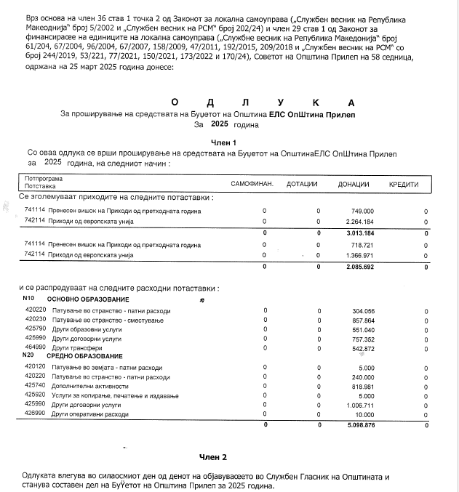

|  |  |  |
| --- | --- | --- |
| Број.09-1011/12 |  | ПРЕТСЕДАТЕЛ |
| 25.03.2025 година |  | на Совет на Општина Прилеп |
| П р и л е п |  | Ирена Стерјовска Локвенец |

Врз основа на член 50 став 1 точка 3 од Законот за локалната самоуправа (“Службен весник на РСМ” бр.5/2002 и 202/2024) и член 48 став 1 од Статутот на Општина Прилеп (Службен гласник на Општина Прилеп” 6/2003, 4/2005, 11/2008, 9/2019, 5/2021 и 3/2023) Градоначалникот на Општина Прилеп, донесе:

**З А К Л У Ч О К**

**ЗА ОБЈАВУВАЊЕ НА ОДЛУКА ЗА УСВОЈУВАЊЕ НА ИЗВЕШТАЈОТ-ИНФОРМАЦИЈАТА ЗА БЕЗБЕДНОСНАТА СОСТОЈБА НА ПОДРАЧЈЕТО НА ПС ОД ОПШТА НАДЛЕЖНОСТ-ПРИЛЕП, ЗА 2024 ГОДИНА**

1. Одлуката за усвојување на Извештајот-Информацијата за безбедносната состојба на подрачјето на ПС од Општа надлежност-Прилеп, за 2024 година, се објавува во “Службен гласник на Општина Прилеп”.

|  |  |  |
| --- | --- | --- |
| Број 08-1013/12 |  | ГРАДОНАЧАЛНИК |
| 25.03.2025 година |  | на Општина Прилеп |
| П р и л е п |  | Борче Јовчески |

Врз основа на член 36 став 1, точка 13 в.в. точка 15 од Законот за локалната самоуправа ("Службен весник на РСМ" бр. 5/2002 и 202/2024), член 25 од Законот за полицијата ("Службен весник на РМ" бр.114/06,6/09, 145/12,41/14, 33/15, 27/16, 31/16, 106/16, 120/16, 21/18, 64/21, 83/21, 198/21 и Службен весник на РСМ бр.298/21 и бр.89/22) и член 26 став 1 точка 36 од Статутот на Општина Прилеп ("Службен гласник на Општина Прилеп" бр.6/2003, 4/2005, 11/2008, 9/2019, 5/2021 и 3/2023), Советот на Општина Прилеп на седницата, одржана на ден 25.03.2025 година, донесе:

**О Д Л У К А**

за усвојување на Извештајот-Информацијата за безбедносната состојба на подрачјето на ПС од Општа надлежност-Прилеп, за 2024 година

член 1

Се усвојува Извештајот-Информацијата за безбедносната состојба на подрачјето на ПС од Општа надлежност-Прилеп, за 2024 година.

член 2

Одлуката да се достави до ПС од Општа надлежност-Прилеп, Министерот за внатрешни работи, Народниот правобранител, Градоначалникот и архивата на Општина Прилеп.

член 3

Одлуката влегува во сила, осмиот ден од денот на објавувањето во ’’Службен гласник на Општина Прилеп’’.

Бр.09-1011/13 ПРЕТСЕДАТЕЛ

25.03.2025 година на Совет на Општина Прилеп Прилеп Ирена Стерјовска Локвенец

Врз основа на член 50 став 1 точка 3 од Законот за локалната самоуправа (“Службен весник на РСМ” бр.5/2002 и 202/2024) и член 48 став 1 од Статутот на Општина Прилеп (Службен гласник на Општина Прилеп” 6/2003, 4/2005, 11/2008, 9/2019, 5/2021 и 3/2023) Градоначалникот на Општина Прилеп, донесе:

**З А К Л У Ч О К**

**ЗА ОБЈАВУВАЊЕ НА ОДЛУКА ЗА УТВРДУВАЊЕ НА ПРИОРИТЕТЕН ПРОЕКТ ФИНАНСИРАН ПРЕКУ ЕВРОПСКА ИНВЕСТИЦИОНА БАНКА ВО РАМКИ НА ПРОЕКТОТ ЗА ПОДОБРУВАЊЕ НА ВОДНАТА ИНФРАСТРУКТУРА НА ОПШТИНИТЕ ВО РЕПУБЛИКА СЕВЕРНА МАКЕДОНИЈА**

1. Одлуката за утврдување на приоритетен проект финансиран преку Европска Инвестициона Банка во рамки на Проектот за подобрување на водната инфраструктура на општините во Република Северна Македонија, се објавува во “Службен гласник на Општина Прилеп”.

|  |  |  |
| --- | --- | --- |
| Број 08-1013/13 |  | ГРАДОНАЧАЛНИК |
| 25.03.2025 година |  | на Општина Прилеп |
| П р и л е п |  | Борче Јовчески |

Врз основа на член 22, став 1, точка 4 и член 36, став 1, точка 15 од Законот за локална самоуправа („Службен весник на РСМ” бр.5/02 и 202/2024), член 47 Статутот на Општина Прилеп („Службен гласник на Општина Прилеп“ бр.6/2003, 4/2005, 11/2008, 9/2019, 5/2021, 3/2023), Советот на Општина Прилеп на седницата одржана на ден 25.03.2025 година, ја донесе следнава:

ОДЛУКА

за утврдување на приоритетен проект финансиран преку Европска Инвестициона Банка во рамки на Проектот за подобрување на водната инфраструктура на општините во Република Северна Македонија

Член 1

Со оваа одлука се утврдува приоритет на проектот: „Реконструкција на стари градски извори - Лековски извори (реконструкција на главен доводен цевковод)“, Општина Прилеп, како приоритетна инвестиција за реализација преку Проектот за подобрување на водната инфраструктура на општините во Република Северна Македонија, согласно Договор за финансирање SERAPIS бр. 2018-0837 помеѓу Република Северна Македонија и Европска Инвестициска Банка за Подобрување на водната инфраструктура на општините во Северна Македонија, како и во врска со Законот за задолжување на Република Северна Македонија со заем кај Европската Инвестициска Банка по финансискиот договор за проектот Подобрување на водната инфраструктира на општините во Северна Македонија, („Службен Весник на РСМ“ бр. 203/2022).

Член 2

Оваа Одлука влегува во сила осмиот ден од денот на нејзиното објавување во ..Службен Гласник’’ на Општина Прилеп.

|  |  |  |
| --- | --- | --- |
| Број.09-1011/14 |  | ПРЕТСЕДАТЕЛ |
| 25.03.2025 година |  | на Совет на Општина Прилеп |
| П р и л е п |  | Ирена Стерјовска Локвенец |

Врз основа на член 50 став 1 точка 3 од Законот за локалната самоуправа (“Службен весник на РСМ” бр.5/2002 и 202/2024) и член 48 став 1 од Статутот на Општина Прилеп (Службен гласник на Општина Прилеп” 6/2003, 4/2005, 11/2008, 9/2019, 5/2021 и 3/2023) Градоначалникот на Општина Прилеп, донесе:

**З А К Л У Ч О К**

**ЗА ОБЈАВУВАЊЕ НА ОДЛУКА ЗА ДАВАЊЕ СОГЛАСНОСТ И ОВЛАСТУВАЊЕ ЗА ПОТПИШУВАЊЕ НА ДОГОВОР/И ЗА ГРАНТ**

1 Одлуката за давање согласност и овластување за потпишување на Договор/и за грант, се објавува во “Службен гласник на Општина Прилеп”.

|  |  |  |
| --- | --- | --- |
| Број 08-1013/14 |  | ГРАДОНАЧАЛНИК |
| 25.03.2025 година |  | на Општина Прилеп |
| П р и л е п |  | Борче Јовчески |

Врз основа на член 22 став 1 точка 4, член, член 36 став 1 точка 15 и член 50 став 1 точка 4 од Законот за локална самоуправа („Службен весник на РСМ” бр. 05/02 и 202/2024 ), член 47 Статутот на Општина Прилеп („Службен гласник на Општина Прилеп“ бр.6/2003, 4/2005, 11/2008, 9/2019, 5/2021, 3/2023), Советот на Општина Прилеп на својата 58 седница одржана на ден 25.03.2025 година, донесе

**О Д Л У К А**

**за давање согласност и овластување за потпишување на Договор/и за грант**,

согласно Договор за финансирање SERAPIS бр. 2018-0837 помеѓу

Република Северна Македонија и Европска инвестициска банка за Подобрување на водната инфраструктура на општините во Северна Македонија, како и во врска со Законот за задолжување на Република Северна Македонија со заем кај Европската Инвестициска Банка по финансискиот договор за проектот **Подобрување на водната инфраструктира на Општините во Северна Македонија, („Службен Весник на РСМ“ бр. 203/2022)** и Одлука за распределба на средства согласно со финансискиот договор за проектот “Подобрување на водната инфраструктура на општините во Северна Македонија“ (“Службен весник на РСМ“ бр. 166 од 4.08.2023),

меѓу Општина Прилеп и

Министерство за животна средина и просторно планирање на Република Северна Македонија

Член 1

Со оваа Одлука се дава согласност и овластување на Градоначалникот на Општина Прилеп да го потпишување на Договор/и за грант, кој ќе се склучи согласно Договор за финансирање SERAPIS бр. 2018-0837 помеѓу Република Северна Македонија и Европска Инвестициска Банка за Подобрување на водната инфраструктура на општините во Северна Македонија, како и во врска со Законот за задолжување на Република Северна Македонија со заем кај Европската Инвестициска Банка по финансискиот договор за проектот Подобрување на водната инфраструктира на општините во Северна Македонија, („Службен Весник на РСМ“ бр. 203/2022) и Одлука за распределба на средства согласно со финансискиот договор за проектот “Подобрување на водната инфраструктура на општините во Северна Македонија“ (“Службен весник на Република Северна Македонија“ бр. 166 од 4.08.2023), меѓу Општина Прилеп и Министерство за животна средина и просторно планирање на Република Северна Македонија

Член 2

Се задолжува и овластува Градоначалникот на Општина Прилеп, да го потпише Договорот/ите за грант, кој ќе се склучи согласно Договор за финансирање SERAPIS бр. 2018-0837 помеѓу Република Северна Македонија и Европска Инвестициска Банка за Подобрување на водната инфраструктура на општините во Северна Македонија, како и во врска со Законот за задолжување на Република Северна Македонија со заем кај Европската Инвестициска Банка по финансискиот договор за проектот Подобрување на водната инфраструктира на општините во Северна Македонија, („Службен Весник на РСМ“ бр. 203/2022) меѓу Општина Прилеп и Министерство за животна средина и просторно планирање на Република Северна Македонија.

Член 3

Оваа Одлука стапува во сила осмиот ден од денот на објавувањето во „Службен гласник на Општина Прилеп”.

|  |  |  |
| --- | --- | --- |
| Број.09-1011/15 |  | ПРЕТСЕДАТЕЛ |
| 25.03..2025 година |  | на Совет на Општина Прилеп |
| П р и л е п |  | Ирена Стерјовска Локвенец |

Врз основа на член 50 став 1 точка 3 од Законот за локалната самоуправа (“Службен весник на РСМ” бр.5/2002 и 202/2024) и член 48 став 1 од Статутот на Општина Прилеп (Службен гласник на Општина Прилеп” 6/2003, 4/2005, 11/2008, 9/2019, 5/2021 и 3/2023) Градоначалникот на Општина Прилеп, донесе:

**З А К Л У Ч О К**

**ЗА ОБЈАВУВАЊЕ НА ОДЛУКА ЗА ДАВАЊЕ СОГЛАСНОСТ И ОВЛАСТУВАЊЕ ЗА ИЗМИРУВАЊЕ ОДНОСНО ПРЕНАСОЧУВАЊЕ НА СРЕДСТВА ОД БУЏЕТСКАТА СМЕТКА НА ОПШТИНА ПРИЛЕП**

1. Одлуката за давање согласност и овластување за измирување односно пренасочување на средства од буџетската сметка на Општина Прилеп, се објавува во “Службен гласник на Општина Прилеп”.

|  |  |  |
| --- | --- | --- |
| Број 08-1013/15 |  | ГРАДОНАЧАЛНИК |
| 25.03.2025 година |  | на Општина Прилеп |
| П р и л е п |  | Борче Јовчески |

Врз основа на член 22 став 1 точка 4, член 36 став 1 точка 15 и член 50 став 1 точка 4 од Законот за локална самоуправа („Службен весник на РМ“ бр. 05/2002 и „Службен весник на РСМ“ бр. 202/2024), член 47 Статутот на Општина Прилеп („Службен гласник на Општина Прилеп“ бр.6/2003, 4/2005, 11/2008, 9/2019, 5/2021, 3/2023), а во врска со одредбите од член 4 став 6 и 7 од Законот за јавен долг („Службен весник на РМ“ бр. 62/05, 88/08, 35/11 и 139/2014 и „Службен весник на РСМ“ бр. 98/2019, 151/2021 и 12/2025), Советот на Општина Прилеп на својата 58 седница одржана на ден 25.03.2025 година, донесе

**О Д Л У К А**

**за давање согласност и овластување за измирување односно пренасочување на средства од буџетската сметка на Општина Прилеп**

согласно со Договорот за финансирање SERAPIS бр. 2018-0837 помеѓу

Република Северна Македонија и Европска Инвестициска Банка за Проект: „Подобрување на водната инфраструктура на општините во Северна Македонија“, како и во врска со Законот за задолжување на Република Северна Македонија со заем кај Европската Инвестициска Банка по финансискиот договор за проектот “**Подобрување на водната инфраструктура на општините во Северна Македонија“, („Службен Весник на РСМ“ бр. 203/2022)** и Одлука за распределба на средства согласно со финансискиот договор за проектот „Подобрување на водната инфраструктура на општините во Северна Македонија“ („Службен весник на РСМ“ бр. 166 од 04.08.2023),

**Член 1**

Во случај на непочитување на договорените услови, со оваа одлука се дава согласност и овластување на Градоначалникот на општина Прилеп за измирување на средства од буџетската сметка на Општина Прилеп, во износ на искористените средства од Договорот/ите за грант, кој/и ќе се склучат согласно со Договорот за финансирање SERAPIS бр. 2018-0837 помеѓу Република Северна Македонија и Европска Инвестициска Банка за Проект: „Подобрување на водната инфраструктура на општините во Северна Македонија“, како и во врска со Законот за задолжување на Република Северна Македонија со заем кај Европската Инвестициска Банка по финансискиот договор за проектот „Подобрување на водната инфраструктура на општините во Северна Македонија“, („Службен Весник на РСМ“ бр. 203/2022) и Одлуката за распределба на средства согласно со финансискиот договор за проектот “Подобрување на водната инфраструктура на општините во Северна Македонија“ (“Службен весник на Република Северна Македонија“ бр. 166 од 4.08.2023), помеѓу Општина Прилеп и Министерство за животна средина и просторно планирање на Република Северна Македонија.

**Член 2**

Се задолжува и овластува Градоначалникот на Општина Прилеп да изврши измирување на средствата од буџетската сметка на општината, во износ на искористените средства од Договорот/ите за грант односно наплатата на средства да ја извршува Министерство за финансии на Република Северна Македонија, со насочување на средства од буџетската сметка на општината-крајниот корисник и/или со задршка на дел од дотациите кои треба да се распределат на Општина Прилеп до износот потребен за наплата на побарувањето, согласно со одредбите од Законот за јавен долг („Службен весник на РМ“ бр. 62/05, 88/08, 35/11 и 139/2014 и „Службен весник на РСМ“ бр. 98/2019, 151/2021 и 12/2025).

**Член 3**

Оваа Одлука стапува во сила осмиот ден од денот на објавувањето во „Службен гласник на Општина Прилеп“.

|  |  |  |
| --- | --- | --- |
| Број.09-1011/16 |  | ПРЕТСЕДАТЕЛ |
| 25.03.2025 година |  | на Совет на Општина Прилеп |
| П р и л е п |  | Ирена Стерјовска Локвенец |

Врз основа на член 50 став 1 точка 3 од Законот за локалната самоуправа (“Службен весник на РСМ” бр.5/2002 и 202/2024) и член 48 став 1 од Статутот на Општина Прилеп (Службен гласник на Општина Прилеп” 6/2003, 4/2005, 11/2008, 9/2019, 5/2021 и 3/2023) Градоначалникот на Општина Прилеп, донесе:

**З А К Л У Ч О К**

**ЗА ОБЈАВУВАЊЕ НА ОДЛУКА ЗА ДОПОЛНУВАЊЕ НА ОДЛУКАТА ЗА ОДРЕДУВАЊЕ НА ЈАВНИТЕ ПАРКИРАЛИШТА НА КОИ ЌЕ СЕ ВРШИ НАПЛАТА НА ПАРКИРАЊЕ**

1. Одлуката за дополнување на Одлуката за одредување на јавните паркиралишта на кои ќе се врши наплата на паркирање, се објавува во “Службен гласник на Општина Прилеп”.

|  |  |  |
| --- | --- | --- |
| Број 08-1013/16 |  | ГРАДОНАЧАЛНИК |
| 25.03.2025 година |  | на Општина Прилеп |
| П р и л е п |  | Борче Јовчески |

Врз основа на член 4, став 2 од Одлуката за условите и начинот на паркирање, организација и начинот на паркирање, организација, уредување и начин на наплата на јавните паркиралишта, како и блокирање, деблокирање, пресметување и чување на возила на подрачјето на Oпштина Прилеп, Советот на општина Прилеп на седницата одржана на 25.03.2025 година, донесе:

**О Д Л У К А**

за дополнување на Одлуката за одредување на јавните

паркиралишта на кои ќе се врши наплата на паркирање

Член 1

Во Одлуката за одредување на јавните паркиралишта на кои ќе се врши наплата на паркирање (“Службен гласник на Општина Прилеп” бр. 3/2008, 7/2012, 9/2018) по член 1 се додава нов член 1 в, кој гласи:

“Член 1 в’’

,,Со оваа одлука се утврдува дополнителен паркинг простор на кој ќе се наплаќа користење на паркинг во „Зона А“ и „Зона Б“ која ги опфаќа следните граници:

1.Паркинг просторот на спојот помеѓу улиците „Никола Карев“ и „Мице Козар“ позади бензиската станица „Макпетрол“ центар до Здравствениот дом -„А“ зона

2.Паркинг на ул.11 ти Октомври, пред Центар за јавно здравје Прилеп, „Б“зона

3. Паркинг на ул.11 ти Октомври, до зграда Табана, „Б“зона

Член 2

Оваа одлука влегува во сила осмиот ден од денот на објавувањето во “Службен гласник на Општина Прилеп”.

Број 09-1011/17 ПРЕТСЕДАТЕЛ

25.03.2025 година на Совет на Општина Прилеп

П р и л е п Ирена Стерјовска Локвенец

Врз основа на член 50 став 1 точка 3 од Законот за локалната самоуправа (“Службен весник на РСМ” бр.5/2002 и 202/2024) и член 48 став 1 од Статутот на Општина Прилеп (Службен гласник на Општина Прилеп” 6/2003, 4/2005, 11/2008, 9/2019, 5/2021 и 3/2023) Градоначалникот на Општина Прилеп, донесе:

**З А К Л У Ч О К**

**ЗА ОБЈАВУВАЊЕ НА ОДЛУКА ЗА ПРИФАЌАЊЕ НА ДОНАЦИЈА ВО СТВАРИ ОД СТРАНА НА КОМФИ-АНГЕЛ ДОО ПРИЛЕП**

1. Одлуката за прифаќање на донација во ствари од страна на Комфи-Ангел ДОО Прилеп, се објавува во “Службен гласник на Општина Прилеп”.

|  |  |  |
| --- | --- | --- |
| Број 08-1013/17 |  | ГРАДОНАЧАЛНИК |
| 25.03.2025 година |  | на Општина Прилеп |
| П р и л е п |  | Борче Јовчески |

Врз основа на член 36, став 1 точка 15 од Законот за локална самоуправа ("Службен весник на РСМ" број 5/02 и 202/2024), а во врска со член 6 став 2 и 3 од Законот за финансирање на единиците за локална самоуправа ("Сл. весник на РМ" број 61/04, 96/04, 67/07, 156/09, 47/11, 192/15, 209/18, 244/19, 53/2, 77/21, 150/21 и 173/22) и член 10 од Законот за донации и спонзорства во јавните дејности ( Сл.весник на РМ бр.47/2006, 86/2008, 51/2011, 28/2014 и 153/2015) Советот на Општина Прилеп на седницата, одржана на 25.03.2025 година, донесе:

**О Д Л У К А**

**за прифаќање на донација во ствари од страна на Комфи-Ангел ДОО Прилеп.**

Член 1

Со оваа одлука, Општина Прилеп ја прифаќа донацијата во ствари од давателот на донацијата- Друштво за производство на текстил и текстилни производи,трговија и услуги „КОМФИ-АНГЕЛ“ увоз-извоз Прилеп ДОО како донација од јавен интерес која се состои во противпожарни црева за Територијалната Противпожарна единица Прилеп во износ од 80.240,00 денари со вклучен ДДВ.

Член 2

Донацијата од членот 1 на оваа одлука ќе се прими и ќе се реализира согласно Законот за донации и за спонзорства во јавните дејности.

Член 3

Се овластува и се задолжува Градоначалникот на Општина Прилеп да склучи договор за донацијата со Друштво за производство на текстил и текстилни производи,трговија и услуги „КОМФИ-АНГЕЛ“ увоз-извоз Прилеп ДОО.

Член 4

Оваа Одлука влегува во сила со денот на објавувањето во "Службен гласник на Oпштинa Прилеп".

|  |  |  |
| --- | --- | --- |
| Број.09-1011/18 |  | ПРЕТСЕДАТЕЛ |
| 25.03.2025 година |  | на Совет на Општина Прилеп |
| П р и л е п |  | Ирена Стерјовска Локвенец |

Врз основа на член 50 став 1 точка 3 од Законот за локалната самоуправа (“Службен весник на РСМ” бр.5/2002 и 202/2024) и член 48 став 1 од Статутот на Општина Прилеп (Службен гласник на Општина Прилеп” 6/2003, 4/2005, 11/2008, 9/2019, 5/2021 и 3/2023) Градоначалникот на Општина Прилеп, донесе:

**З А К Л У Ч О К**

**ЗА ОБЈАВУВАЊЕ НА ПРАВИЛНИК ЗА ИЗМЕНА И ДОПОЛНУВАЊЕ НА ПРАВИЛНИКОТ ЗА ДОДЕЛУВАЊЕ НА НАГРАДИ ЗА ТАЛЕНТИРАНИ (НАГРАДЕНИ) УЧЕНИЦИ ВО ОСНОВНИТЕ И СРЕДНИТЕ УЧИЛИШТА ВО ОПШТИНА ПРИЛЕП**

1. Правилникот за измена и дополнување на Правилникот за доделување на награди за талентирани (наградени) ученици во основните и средните училишта во Општина Прилеп, се објавува во “Службен гласник на Општина Прилеп”.

|  |  |  |
| --- | --- | --- |
| Број 08-1013/18 |  | ГРАДОНАЧАЛНИК |
| 25.03.2025 година |  | на Општина Прилеп |
| П р и л е п |  | Борче Јовчески |

Врз основа на член 36 став 1 точка 15 од Законот за локална самоуправа(“Сл.весник на РМ бр.05/2002 и ,,Сл весник на РСМ’’ бр.202/24 ), и член 28 став 1 од Статутот на Општина Прилеп (“Службен гласник на Општина Прилеп” бр. 6/2003, 4/2005 , 11/2008, 9/2019, 5/2021, 3/2023 ), Советот на Општина Прилеп на седницата одржана на ден 25.03.2025 година, донесе :

**ПРАВИЛНИК**

**за измена и дополнување на ПРАВИЛНИК**

**за доделување на награди за талентирани (наградени) ученици во основните и средните училишта во Општина Прилеп**

**Член 1**

Се менува и дополнува **ПРАВИЛНИКОТ за доделување на награди за талентирани (наградени) ученици во основните и средните училишта во Општина Прилеп** број 09-4248/19 од 28.12.2023 година објавена во („Службен гласник на Општина Прилеп” бр.16/2023) и тоа:

-во член 2 став 1 точка 2 од Правилникот, се додаваат зборовите „под менторство на наставник вработен во соодветното училиште “

-во член 2 став 2 од Правилникот се додава точка 3 која гласи „ листа на земји учесници од категоријата во која што настапува ученикот’’

- во член 3 се додава став 2 кој гласи „Под меѓународен натпревар се подразбира натпревар каде што има учесници од минумум 10 земји “

**Член 2**

Овие измени се составен дел од **ПРАВИЛНИКОТ за доделување на награди за талентирани (наградени) ученици во основните и средните училишта во Општина Прилеп** број 09-4248/19 од 28.12.2023 година.

Во останатиот дел Правилникот останува непроменет.

**Член 3**

Правилникот да се достави до Градоначалникот, архивата.

**Член 4**

Овој Правилник влегува во сила осмиот ден од денот на објавување во Службен гласник на Општина Прилеп.

|  |  |  |
| --- | --- | --- |
| Број.09-1011/19 |  | ПРЕТСЕДАТЕЛ |
| 25.03.2025 година |  | на Совет на Општина Прилеп |
| П р и л е п |  | Ирена Стерјовска Локвенец |

Врз основа на член 50 став 1 точка 3 од Законот за локалната самоуправа (“Службен весник на РСМ” бр.5/2002 и 202/2024) и член 48 став 1 од Статутот на Општина Прилеп (Службен гласник на Општина Прилеп” 6/2003, 4/2005, 11/2008, 9/2019, 5/2021 и 3/2023) Градоначалникот на Општина Прилеп, донесе:

**З А К Л У Ч О К**

**ЗА ОБЈАВУВАЊЕ НА РЕШЕНИЕ ЗА ИМЕНУВАЊЕ ЧЛЕНОВИ НА УПРАВНИОТ ОДБОР НА ЈОУ ГРАДСКА БИБЛИОТЕКА “БОРКА ТАЛЕСКИ”-ПРИЛЕП**

1. Решението за именување членови на Управниот одбор на ЈОУ Градска библиотека “Борка Талески”-Прилеп, се објавува во “Службен гласник на Општина Прилеп”.

|  |  |  |
| --- | --- | --- |
| Број 08-1013/19 |  | ГРАДОНАЧАЛНИК |
| 25.03.2025 година |  | на Општина Прилеп |
| П р и л е п |  | Борче Јовчески |

Врз основа на член 13 став 2 од Законот за библиотеките (“Службен весник на РМ” 66/2004, 89/2008, 116/2010, 51/11, 88/15, 152/2015, 39/2016), во врска со член 18 од Статутот на Јавната општинска установа Градска Библиотека „Борка Талески“-Прилеп со бр.01-117/1 од 11.03.2021 година и член 26 став 1 точка 45 од Статутот на Оштина Прилеп (“Службен гласник на Општина Прилеп” 6/2003 и 4/2005), Советот на Општина Прилеп на седницата одржана на 25.03.2025 година, донесе:

**РЕШЕНИЕ**

за именување членови на Управниот одбор на ЈОУ

Градска библиотека “Борка Талески” - Прилеп

1.Со ова Решение се именуваат членови на Управниот одбор на ЈОУ Градска библиотека “Борка Талески”-Прилеп.

2. За членови на Управниот одбор на ЈОУ Градска библиотека “Борка Талески” - Прилеп, се именуваат:

- Цеца Видова -Трајческа, надворешен член;

- Маја Каралиоска, надворешен член;

- Горјан Василески-, надворешен член;

- Зоран Василески, вработена во Градска библиотека;

- Дијана Ивческа, вработена во Градска библиотека;

3. Мандатот на членот на Управниот одбор трае 4 (четири) години.

4. Решението влегува во сила осмиот ден од денот на објавувањето во “Службен гласник на Општина Прилеп”.

5. Решението да се достави до именуваните, ЈОУ Градска библиотека “Борка Талески” - Прилеп, градоначалникот и архивата на Општина Прилеп.

Број 09-1011/20 ПРЕТСЕДАТЕЛ

25.03.2025 година на Советот на Општина Прилеп

Прилеп Ирена Стерјовска Локвенец

Врз основа на член 50 став 1 точка 3 од Законот за локалната самоуправа (“Службен весник на РСМ” бр.5/2002 и 202/2024) и член 48 став 1 од Статутот на Општина Прилеп (Службен гласник на Општина Прилеп” 6/2003, 4/2005, 11/2008, 9/2019, 5/2021 и 3/2023) Градоначалникот на Општина Прилеп, донесе:

**З А К Л У Ч О К**

**ЗА ОБЈАВУВАЊЕ НА РЕШЕНИЕ ЗА ИМЕНУВАЊЕ НА ПРЕТСТАВНИК НА ОПШТИНА ПРИЛЕП ВО УЧИЛИШНИОТ ОДБОР НА ООМУ “ОРДАН МИХАЈЛОСКИ-ОЦКА”-ПРИЛЕП**

1. Решението за именување на претставник на Општина Прилеп во Училишниот одбор на ООМУ “Ордан Михајлоски-Оцка”-Прилеп, се објавува во “Службен гласник на Општина Прилеп”.

|  |  |  |
| --- | --- | --- |
| Број 08-1013/20 |  | ГРАДОНАЧАЛНИК |
| 25.03.2025 година |  | на Општина Прилеп |
| П р и л е п |  | Борче Јовчески |

Врз основа на член 36 став 1 точка 15 од Законот за локална самоуправа на РМ (’’Службен весник на Република Северна Македонија’’бр.5/2002 и 202/2024) а в.в. со член 106 став 2 од Законот за основното образование (’’Службен весник на Република Северна Македонија’’ бр. 161/2019, 229/2020 и 3/2025), Советот на Општина Прилеп на седницата одржана на 25.03.2024 година, донесе:

**Р Е Ш Е Н И Е**

за именување на претставник на Општина Прилеп во

Училишниот одбор на ООМУ “Ордан Михајлоски-Оцка”-Прилеп

1.За претставник на Општина Прилеп во Училишниот одбор на ООМУ “Ордан Михајлоски-Оцка”-Прилеп, се именува Валентина Пеоска.

2. Мандатот на членот на Училишниот одбор трае 3 години.

3.Решението да се достави до именуваниот, ООМУ “Ордан Михајлоски-Оцка”-Прилеп, Градоначалникот и архивата на Општина Прилеп.

4. Решението влегува во сила со денот на објавувањето во “Службен гласник на Општина Прилеп”.

|  |  |  |
| --- | --- | --- |
| Број 09-1011/21 |  | ПРЕТСЕДАTEЛ |
| 25.03.2025 година |  | на Совет на Општина Прилеп |
| П р и л е п |  | Ирена Стерјовска Локвенец |

Врз основа на член 50 став 1 точка 3 од Законот за локалната самоуправа (“Службен весник на РСМ” бр.5/2002 и 202/2024) и член 48 став 1 од Статутот на Општина Прилеп (Службен гласник на Општина Прилеп” 6/2003, 4/2005, 11/2008, 9/2019, 5/2021 и 3/2023) Градоначалникот на Општина Прилеп, донесе:

**З А К Л У Ч О К**

**ЗА ОБЈАВУВАЊЕ НА РЕШЕНИЕ ЗА ИМЕНУВАЊЕ НА ПРЕТСТАВНИК НА ОПШТИНА ПРИЛЕП ВО УЧИЛИШНИОТ ОДБОР НА ООУ “КОЦО РАЦИН”-ПРИЛЕП**

1. Решението за именување на претставник на Општина Прилеп во Училишниот одбор на ООУ “Коцо Рацин”-Прилеп, се објавува во “Службен гласник на Општина Прилеп”.

|  |  |  |
| --- | --- | --- |
| Број 08-1013/21 |  | ГРАДОНАЧАЛНИК |
| 25.03.2025 година |  | на Општина Прилеп |
| П р и л е п |  | Борче Јовчески |

Врз основа на член 36 став 1 точка 15 од Законот за локална самоуправа на РМ (’’Службен весник на Република Северна Македонија’’бр.5/2002 и 202/2024) а в.в. со член 106 став 2 од Законот за основното образование (’’Службен весник на Република Северна Македонија’’ бр. 161/2019, 229/2020 и 3/2025), Советот на Општина Прилеп на седницата одржана на 25.03.2024 година, донесе:

**Р Е Ш Е Н И Е**

за именување на претставник на Општина Прилеп во

Училишниот одбор на ООУ “Коцо Рацин”-Прилеп

1.За претставник на Општина Прилеп во Училишниот одбор на ООУ “Коцо Рацин”-Прилеп, се именува Гордана Ристеска Тунеска.

2. Мандатот на членот на Училишниот одбор трае 3 години.

3.Решението да се достави до именуваниот, ООУ “Коцо Рацин”-Прилеп, Градоначалникот и архивата на Општина Прилеп.

4. Решението влегува во сила со денот на објавувањето во “Службен гласник на Општина Прилеп”.

|  |  |  |
| --- | --- | --- |
| Број 09-1011/22 |  | ПРЕТСЕДАTEЛ |
| 25.03.2025 година |  | на Совет на Општина Прилеп |
| П р и л е п |  | Ирена Стерјовска Локвенец |

Врз основа на член 50 став 1 точка 3 од Законот за локалната самоуправа (“Службен весник на РСМ” бр.5/2002 и 202/2024) и член 48 став 1 од Статутот на Општина Прилеп (Службен гласник на Општина Прилеп” 6/2003, 4/2005, 11/2008, 9/2019, 5/2021 и 3/2023) Градоначалникот на Општина Прилеп, донесе:

**З А К Л У Ч О К**

**ЗА ОБЈАВУВАЊЕ НА РЕШЕНИЕ ЗА ИМЕНУВАЊЕ НА ПРЕТСТАВНИК НА ОПШТИНА ПРИЛЕП ВО УЧИЛИШНИОТ ОДБОР НА OОУ,,ДОБРЕ ЈОВАНОСКИ’’-ПРИЛЕП**

1. Решението за именување на претставник на Општина Прилеп во Училишниот одбор на OОУ,,Добре Јованоски’’-Прилеп, се објавува во “Службен гласник на Општина Прилеп”.

|  |  |  |
| --- | --- | --- |
| Број 08-1013/22 |  | ГРАДОНАЧАЛНИК |
| 25.03.2025 година |  | на Општина Прилеп |
| П р и л е п |  | Борче Јовчески |

Врз основа на член 36 став 1 точка 15 од Законот за локална самоуправа на РМ (’’Службен весник на Република Северна Македонија’’бр.5/2002 и 202/2024) а в.в. со член 106 став 2 од Законот за основното образование (’’Службен весник на Република Северна Македонија’’ бр. 161/2019, 229/2020 и 3/2025), Советот на Општина Прилеп на седницата одржана на 25.03.2024 година, донесе:

**Р Е Ш Е Н И Е**

за именување на претставник на Општина Прилеп во

Училишниот одбор на OОУ,,Добре Јованоски’’-Прилеп

1.За претставник на Општина Прилеп во Училишниот одбор на OОУ,,Добре Јованоски’’-Прилеп, се именува Андријана Челебитова.

2. Мандатот на членот на Училишниот одбор трае 3 години.

3.Решението да се достави до именуваниот, OОУ,,Добре Јованоски’’-Прилеп, Градоначалникот и архивата на Општина Прилеп.

4. Решението влегува во сила со денот на објавувањето во “Службен гласник на Општина Прилеп”.

|  |  |  |
| --- | --- | --- |
| Број 09-1011/23 |  | ПРЕТСЕДАTEЛ |
| 25.03.2025 година |  | на Совет на Општина Прилеп |
| П р и л е п |  | Ирена Стерјовска Локвенец |

Врз основа на член 50 став 1 точка 3 од Законот за локалната самоуправа (“Службен весник на РСМ” бр.5/2002 и 202/2024) и член 48 став 1 од Статутот на Општина Прилеп (Службен гласник на Општина Прилеп” 6/2003, 4/2005, 11/2008, 9/2019, 5/2021 и 3/2023) Градоначалникот на Општина Прилеп, донесе:

**З А К Л У Ч О К**

**ЗА ОБЈАВУВАЊЕ НА ОДЛУКА ЗА ДОНЕСУВАЊЕ НА ДЕТАЛЕН УРБАНИСТИЧКИ ПЛАН ЗА ЧЕТВРТ 2, БЛОК 2.10, ФАЗА НАЦРТ ПЛАН, ПЛАНСКИ ПЕРИОД 2021 – 2026 ГОД., ОПШТИНА ПРИЛЕП**

1. Одлуката за донесување на детален урбанистички план за четврт 2, блок 2.10, фаза нацрт план, плански период 2021 – 2026 год., Општина Прилеп, се објавува во “Службен гласник на Општина Прилеп”.

|  |  |  |
| --- | --- | --- |
| Број 08-1013/23 |  | ГРАДОНАЧАЛНИК |
| 25.03.2025 година |  | на Општина Прилеп |
| П р и л е п |  | Борче Јовчески |

Врз основа на член 63 став 9 од Законот за урбанистичко планирање ( Сл.весник на РСМ бр.32/20, 111/23, 73/24, 171/24 и 224/24), Прирачник за начинот на водење на постапката за изготвување и одобрување на урбанистички проект со план за парцелација од Министерство за транспорт и врски бр.24-6836/1 од 15.10.2021, член 36 од Законот за локална самоуправа (Сл.весник на РМ бр.5/02) и член 26 од Статутот на Општина Прилеп (Сл. гласник на општина Прилеп бр.6/03, 4/05, 11/08, 9/19 и 5/21), Советот на Општина Прилеп на седницата одржана на ден 25.03.2025 година, ја донесе следната:

**О Д Л У К А**

**За донесување на детален урбанистички план за четврт 2, блок 2.10, фаза нацрт план, плански период 2021 – 2026 год., Општина Прилеп**

**Член 1**

Се донесува детален урбанистички план за четврт 2, блок 2.10, фаза нацрт план,плански период 2021 – 2026 год., Општина Прилеп, со тех.бр.021/21 од Септември 2024 год, изработен од ЈП за ПУП - Прилеп.

**Член 2**

Во системот е-урбанизам, тип на постапка (2020) ДУП, аплицирана е комплетната документација со број на постапка 44710.

**Член 3**

Комисијата за урбанизам дава позитивно мислење и го доставува Деталниот урбанистички план за четврт 2, блок 2.10, фаза нацрт план, плански период 2021 – 2026 год., Општина Прилеп, со тех.бр.021/21 од Септември 2024 год, изработен од ЈП за ПУП – Прилеп, до Советот на општината за Одлука за организирање на стручна расправа и јавна презентација со јавна расправа.

**Член 4**

Оваа одлука влегува во сила осмиот ден од денот на објавување во “Сл.гласник на општина Прилеп”.

Број 09-1011/24 ПРЕТСЕДАТЕЛ

25.03.2025 година на Совет на Општина Прилеп

П р и л е п Ирена Стерјовска Локвенец

Врз основа на член 50 став 1 точка 3 од Законот за локалната самоуправа (“Службен весник на РСМ” бр.5/2002 и 202/2024) и член 48 став 1 од Статутот на Општина Прилеп (Службен гласник на Општина Прилеп” 6/2003, 4/2005, 11/2008, 9/2019, 5/2021 и 3/2023) Градоначалникот на Општина Прилеп, донесе:

**З А К Л У Ч О К**

**ЗА ОБЈАВУВАЊЕ НА ОДЛУКА ЗА ДОНЕСУВАЊЕ НА ДЕТАЛЕН УРБАНИСТИЧКИ ПЛАН ЗА ЧЕТВРТ 2, БЛОК 2.14 И 2.15, ФАЗА НАЦРТ ПЛАН, ПЛАНСКИ ПЕРИОД 2024 – 2029 ГОД., ОПШТИНА ПРИЛЕП**

1. Одлуката за донесување на детален урбанистички план за четврт 2, блок 2.14 и 2.15, фаза нацрт план, плански период 2024 – 2029 год., Општина Прилеп, се објавува во “Службен гласник на Општина Прилеп”.

|  |  |  |
| --- | --- | --- |
| Број 08-1013/24 |  | ГРАДОНАЧАЛНИК |
| 25.03.2025 година |  | на Општина Прилеп |
| П р и л е п |  | Борче Јовчески |

Врз основа на член 63 став 9 од Законот за урбанистичко планирање ( Сл.весник на РСМ бр.32/20, 111/23, 73/24, 171/24 и 224/24), Прирачник за начинот на водење на постапката за изготвување и одобрување на урбанистички проект со план за парцелација од Министерство за транспорт и врски бр.24-6836/1 од 15.10.2021, член 36 од Законот за локална самоуправа (Сл.весник на РМ бр.5/02) и член 26 од Статутот на Општина Прилеп (Сл. гласник на општина Прилеп бр.6/03, 4/05, 11/08, 9/19 и 5/21), Советот на Општина Прилеп на седницата одржана на ден 25.03.2025 година, ја донесе следната:

**О Д Л У К А**

**За донесување на детален урбанистички план за четврт 2, блок 2.14 и 2.15, фаза нацрт план, плански период 2024 – 2029 год., Општина Прилеп**

**Член 1**

Се донесува детален урбанистички план за четврт 2, блок 2.14 и 2.15, фаза нацрт план,плански период 2024 – 2029 год., Општина Прилеп, со тех.бр.07-1/2023 од август 2024 год, изработен од “МАТРИКС ПРОЕКТ” ДООЕЛ Прилеп.

**Член 2**

Во системот е-урбанизам, тип на постапка (2020) ДУП, аплицирана е комплетната документација со број на постапка 63100.

**Член 3**

Комисијата за урбанизам дава позитивно мислење и го доставува за четврт 2, блок 2.14 и 2.15, фаза нацрт план,плански период 2024 – 2029 год., Општина Прилеп, со тех.бр.07-1/2023 од август 2024 год, изработен од “МАТРИКС ПРОЕКТ” ДООЕЛ Прилеп, до Советот на општината за Одлука за организирање на стручна расправа и јавна презентација со јавна расправа.

**Член 4**

Оваа одлука влегува во сила осмиот ден од денот на објавување во “Сл. гласник на општина Прилеп”.

Број 09-1011/25 ПРЕТСЕДАТЕЛ

25.03.2025 година на Совет на Општина Прилеп

П р и л е п Ирена Стерјовска Локвенец

Врз основа на член 50 став 1 точка 3 од Законот за локалната самоуправа (“Службен весник на РСМ” бр.5/2002 и 202/2024) и член 48 став 1 од Статутот на Општина Прилеп (Службен гласник на Општина Прилеп” 6/2003, 4/2005, 11/2008, 9/2019, 5/2021 и 3/2023) Градоначалникот на Општина Прилеп, донесе:

**З А К Л У Ч О К**

**ЗА ОБЈАВУВАЊЕ НА ОДЛУКА ЗА ДОНЕСУВАЊЕ НА УРБАНИСТИЧКИ ПРОЕКТ СО ПЛАН ЗА ПАРЦЕЛАЦИЈА ЗА ГП БР.42 И 43 (КАКО ДЕЛ ОД ДУП ЗА УАЕ БР.7) ВО ЕДНА ГРАДЕЖНА ПАРЦЕЛА (ГП БР.1), КО ПРИЛЕП, ОПШТИНА ПРИЛЕП**

1. Одлуката за донесување на урбанистички проект со план за парцелација за ГП бр.42 и 43 (како дел од ДУП за УАЕ бр.7) во една градежна парцела (ГП бр.1), КО Прилеп, Општина Прилеп, се објавува во “Службен гласник на Општина Прилеп”.

|  |  |  |
| --- | --- | --- |
| Број 08-1013/25 |  | ГРАДОНАЧАЛНИК |
| 25.03.2025 година |  | на Општина Прилеп |
| П р и л е п |  | Борче Јовчески |

Врз основа на член 63 став 9 од Законот за урбанистичко планирање ( Сл.весник на РСМ бр.32/20, 111/23, 73/24, 171/24 и 224/24), Прирачник за начинот на водење на постапката за изготвување и одобрување на урбанистички проект со план за парцелација од Министерство за транспорт и врски бр.24-6836/1 од 15.10.2021, член 36 од Законот за локална самоуправа (Сл.весник на РМ бр.5/02) и член 26 од Статутот на Општина Прилеп (Сл. гласник на општина Прилеп бр.6/03, 4/05, 11/08, 9/19 и 5/21), Советот на Општина Прилеп на седницата одржана на ден 25.03.2025 година, ја донесе следната:

**О Д Л У К А**

**За донесување на урбанистички проект со план за парцелација за ГП бр.42 и 43 (како дел од ДУП за УАЕ бр.7) во една градежна парцела (ГП бр.1), КО Прилеп, Општина Прилеп**

**Член 1**

Се донесува со план за парцелација за ГП бр.42 и 43 (како дел од ДУП за УАЕ бр.7) во една градежна парцела (ГП бр.1), КО Прилеп, Општина Прилеп, со тех.бр.01/2025 од јануари 2025 год, изработен од “МАТРИКС ПРОЕКТ” ДООЕЛ Прилеп.

**Член 2**

Во системот е-урбанизам, тип на постапка (2020) УП - член 63, аплицирана е комплетната документација со број на постапка 52252.

**Член 3**

Комисијата за урбанизам дава позитивно мислење и го доставува Урбанистичкиот проект со план за парцелација за ГП бр.42 и 43 (како дел од ДУП за УАЕ бр.7) во една градежна парцела (ГП бр.1), КО Прилеп, Општина Прилеп, со тех.бр.01/2025 од јануари 2025 год., изработен од “МАТРИКС ПРОЕКТ” ДООЕЛ Прилеп, до Советот на општината за Одлука за донесување на Урбанистички проект план за парцелација.

**Член 4**

Оваа одлука влегува во сила осмиот ден од денот на објавување во “Сл.гласник на општина Прилеп”.

Број 09-1011/26 ПРЕТСЕДАТЕЛ

25.03.2025 година на Совет на Општина Прилеп

П р и л е п Ирена Стерјовска Локвенец

Врз основа на член 50 став 1 точка 3 од Законот за локалната самоуправа (“Службен весник на РСМ” бр.5/2002 и 202/2024) и член 48 став 1 од Статутот на Општина Прилеп (Службен гласник на Општина Прилеп” 6/2003, 4/2005, 11/2008, 9/2019, 5/2021 и 3/2023) Градоначалникот на Општина Прилеп, донесе:

**З А К Л У Ч О К**

**ЗА ОБЈАВУВАЊЕ НА ПРОГРАМА ЗА ИЗМЕНА И ДОПОЛНУВАЊЕ НА ПРОГРАМАТА ЗА УТВРДУВАЊЕ НА КРИТЕРИУМИ И СТАНДАРДИ ЗА ПОСТАВУВАЊЕ НА УРБАНА ОПРЕМА НА ПОДРАЧЈЕТО НА ОПШТИНА ПРИЛЕП**

1. Програмата за измена и дополнување на Програмата за утврдување на критериуми и стандарди за поставување на урбана опрема на подрачјето на Општина Прилеп, се објавува во “Службен гласник на Општина Прилеп”.

|  |  |  |
| --- | --- | --- |
| Број 08-1013/26 |  | ГРАДОНАЧАЛНИК |
| 25.03.2025 година |  | на Општина Прилеп |
| П р и л е п |  | Борче Јовчески |

Врз основа нa член 36 став 1 точка 15 од Законот за локалната самоуправа („Сл.весник на РСМ“ бр.5/02, 202/2024) а во врска со член 26 став 1 точка 47 од Статутот на Општина Прилеп ( Сл.гласник на општина Прилеп бр.6/03, 4/05, 10/08, 9/16, 5/12, 3/23 и 16/23) Советот на општина Прилеп на седницата одржана на ден 25.03.2025 година, ја донесе следната:

**ПРОГРАМА**

**ЗА ИЗМЕНА И ДОПОЛНУВАЊЕ НА ПРОГРАМАTA**

**ЗА УТВРДУВАЊЕ НА КРИТЕРИУМИ И СТАНДАРДИ ЗА ПОСТАВУВАЊЕ НА УРБАНА ОПРЕМА НА ПОДРАЧЈЕТО НА ОПШТИНА ПРИЛЕП**

**Член 1**

Се врши измена и дополнување на Програмата за утврдување на критериуми и стандарди за поставување на урбана опрема на подрачјето на општина Прилеп(Сл.гласник на Општина Прилеп бр.8/23, 10/24) со што се дополнува со зборовите во член 20 „Полуподземни контејнери за отпад“ и тоа:

-Во точка 2.7 **две нови локации (бр. 39 и 40) за полуподземни контејнери во населба Точила на улица "Браќа Миладиновци" пред Ц зградите;**

-Како и во точка 2.4 **една локација на улица. Александар Македонски (бр.41);**

**Член 2**

Овие измени и дополнувања се составен дел од Програмата за утврдување на критериуми и стандарди за поставување на урбана опрема на подрачјето на општина Прилепброј 09-1998/9 од 07.06.2023 година, како и Програмата за измена и дополнување на Програмата за утврдување на критериуми и стандарди за поставување на урбана опрема на подрачјето на општина Прилеп со бр.09-2183/32 од 30.07.2024 година.

Во останатиот дел Програмата останува непромена.

**Член 3**

Одлуката влегува во сила, осмиот ден од денот на објавувањето во ’’Службен гласник на Општина Прилеп’’.

|  |  |  |
| --- | --- | --- |
| Број 09-1011/27 |  | ПРЕТСЕДАTEЛ |
| 25.03.2025 година |  | на Совет на Општина Прилеп |
| П р и л е п |  | Ирена Стерјовска Локвенец |

Врз основа на член 50 став 1 точка 3 од Законот за локалната самоуправа (“Службен весник на РСМ” бр.5/2002 и 202/2024) и член 48 став 1 од Статутот на Општина Прилеп (Службен гласник на Општина Прилеп” 6/2003, 4/2005, 11/2008, 9/2019, 5/2021 и 3/2023) Градоначалникот на Општина Прилеп, донесе:

**З А К Л У Ч О К**

**ЗА ОБЈАВУВАЊЕ НА ОДЛУКА ЗА ФОРМИРАЊЕ НА ЛОКАЛЕН СОВЕТ ЗА ПРЕВЕНЦИЈА**

1. Одлуката за формирање на Локален Совет за Превенција, се објавува во “Службен гласник на Општина Прилеп”.

|  |  |  |
| --- | --- | --- |
| Број 08-1013/27 |  | ГРАДОНАЧАЛНИК |
| 25.03.2025 година |  | на Општина Прилеп |
| П р и л е п |  | Борче Јовчески |

Врз основа на член 36 став 1 точка 14 и член 62, став 1 од Законот за локалната самоуправа ("Службен весник на РМ" бр. 5/2002 и 202/2024), а во врска со член 11 став 3 од Законот за полиција (“Службен весник на Република Северна Македонија“ бр.114/2006, 148/2008, 6/2009, 92/2009, 145/2012, 41/2014, 33/2015, 31/2016, 106/2016, 120/2016, 21/2018, 21/2018, 64/2018, 294/2021, 89/2022 ) Советот на Општина Прилеп на седницата, одржана на 25.03.2025 година, донесе:

**Предлог-Одлука**

**за формирање на Локален Совет за Превенција**

**член 1**

Се формира Локален Совет за Превенција како советодавно и координативно тело, заради остварување на соработка и зацврстување на влијанието на јавноста во работата на полицијата.

**член 2**

Целта на Локалниот Совет за Превенција се состои во изградба на заеднички препораки за подобрување на јавната безбедност на подрачјето на Општина Прилеп, како и градење на довербата и партнерски односи со превенирањето на појавите што влијаат на јавната безбедност и безбеднста на сообраќајот на патиштата.

**член 3**

Локалниот Совет за Превенција е составен од претставници на локалната и централната власт, како и други владини и невладини организации.

**Член 4**

Со Локалниот Совет за Превенција заседава Градоначалникот на Општина Прилеп.Претставници во Советот од член 1 на оваа одлука се:

ПОСТОЈАНИ ЧЛЕНОВИ:

1. Градоначалник на Општина Прилеп-претседател
2. Секретар на Општина Прилеп
3. Претседател на Совет на Општина Прилеп
4. Раководител на Сектор за поддршка на градоначлник, поддршка на совет и јавни дејности
5. Раководител на одделение за односи со јавност
6. Полициска станица-Прилеп-командир
7. Полициска станица-Прилеп-инспектор по превенција
8. Полициска станица-Прилеп-началник
9. Сите членови на Совет на Општина Прилеп

СПИСОКОТ НА ПРОМЕНЛИВИ ЧЛЕНОВИ е во зависност од дневниот ред на состанокот на Локалниот Совет за Превенција.

Локалниот Совет за Превенција има тематски/проблемски работни групи кои работат во зависност од проблемите кои би можеле да се случат, односно за кои постојат индикатори кои упатуваат на „претпазливост“ или за веќе идентификувани проблеми во заедницата на тој начин список на членови е неисцрпен, кои во зависност од темата/проблемот би можеле да учествуваат во работата на ЛСП и тоа:

- Претставници од кривично правниот систем, и тоа од полицијата (началник на СВР, раководител на организациската единица надлежна за превенција, командир на ПС, раководителот на криминалиситчката полиција), јавен обвинител, судија (во зависност од темата/проблемот судија за малолетници, на претходна постапка, од кривичен суд, од граѓански суд и сл.)

- Претседатели на различни комисии во општината;

-Раководители од разни сектори во општината

- ТППЕ Прилеп-командир/заменик командир

- Центар за управување со кризи-инспектор

-JЗУ Општа Болница со проширена дејност-Прилеп-директор

- Претставници од Министерствата (од централно ниво или претставници на локално ниво)

- Претставници од верските заедници;

- Локални медиуми;

- Невладини организации кои работат на проблематика која е во фокусот темата;

- Претседавачи на Советодавни групи на граѓани (вообичаено тоа се претставници од различни урбани заедници или месни заедници;

- Државни службеници или лица со соодветна експертиза препознатливи на локално ниво: психолози, доктори, универзитетски професори и сл.

- И други релевантни стручни лица или надлежни институции, организации (национални и меѓународни).

**Член 5**

За секретар на ЛСП се именува Секретарот на Општина Прилеп, кој кој ќе ги закажува седниците на ЛСП, ќе ги почитува дадените рокови за постапување предвидени во плановите за решавање на одреден проблем.

**Член 6**

ЛСП треба да работи редовно – најмалку 6 состаноци во годината, а по потреба или барање на некоја засегната страна и почесто.

**Член 7**

За секој состанок на ЛСП ќе се изготвува записник. За дејствување врз секој можен или реален проблем ќе се изработува акциски план за постапување со динамика и рокови. ЛСП ќе развиваат и предлагаат предлог проекти или кампањи за превентивно дејствување / спречување на можностите/причините за појава на проблеми во заедницата.

Член 8

Никој од членовите на ЛСП нема право на било каков надоместок за нивното учество во Локалниот Совет за Превенција.

Бр.09-1011/28 ПРЕТСЕДАТЕЛ

25.03.2025 година на Совет на Општина Прилеп

Прилеп Ирена Стерјовска Локвенец

Врз основа на член 50 став 1 точка 3 од Законот за локалната самоуправа (“Службен весник на РСМ” бр.5/2002 и 202/2024) и член 48 став 1 од Статутот на Општина Прилеп (Службен гласник на Општина Прилеп” 6/2003, 4/2005, 11/2008, 9/2019, 5/2021 и 3/2023) Градоначалникот на Општина Прилеп, донесе:

**З А К Л У Ч О К**

**ЗА ОБЈАВУВАЊЕ НА ПЛАН И ПРОГРАМА ЗА РАБОТА НА ТППЕ-ПРИЛЕП ЗА ТЕКОВНАТА 2025 ГОДИНА**

1. Планот и Програмата за работа на ТППЕ-Прилеп за тековната 2025 година, се објавува во “Службен гласник на Општина Прилеп”.

|  |  |  |
| --- | --- | --- |
| Број 08-1013/28 |  | ГРАДОНАЧАЛНИК |
| 25.03.2025 година |  | на Општина Прилеп |
| П р и л е п |  | Борче Јовчески |

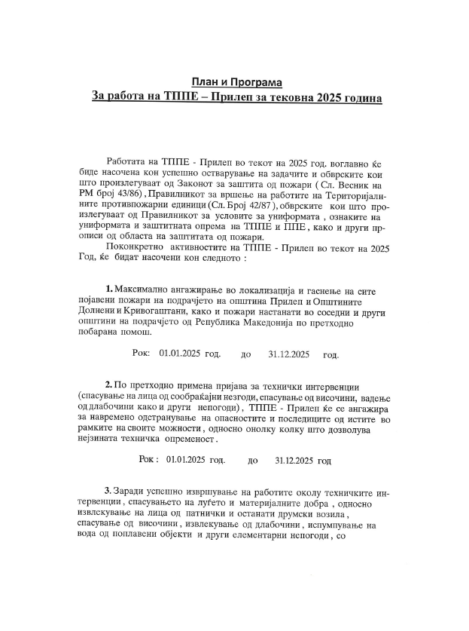

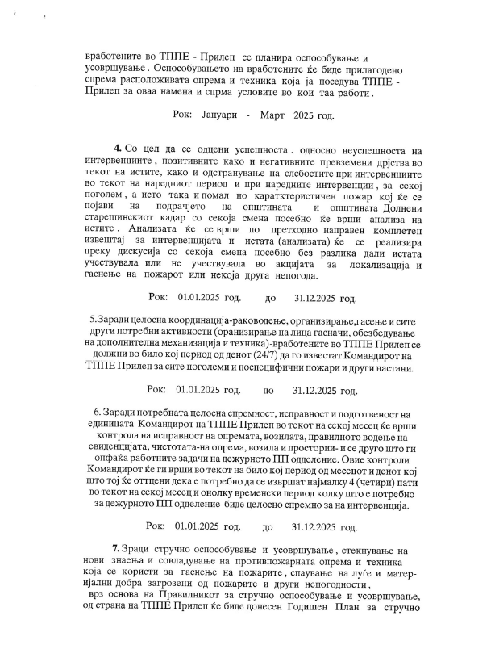

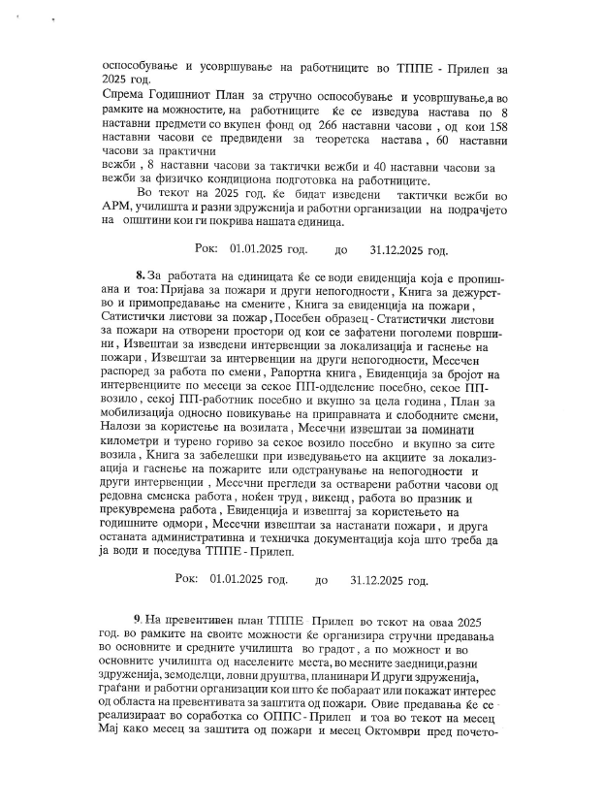

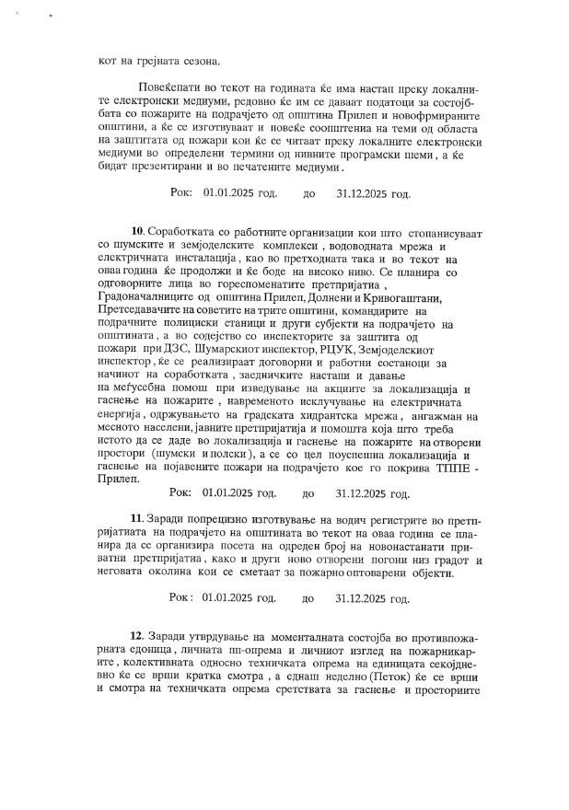

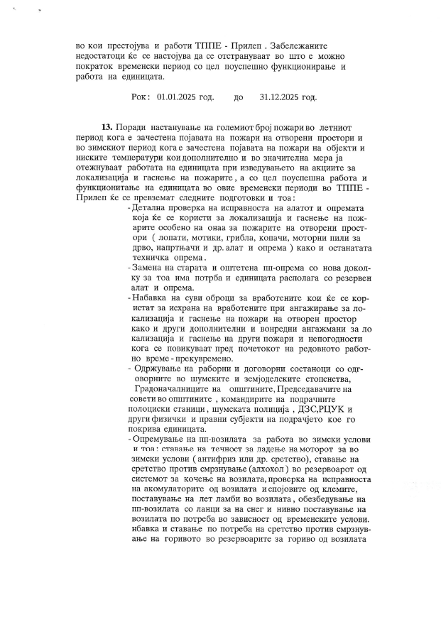

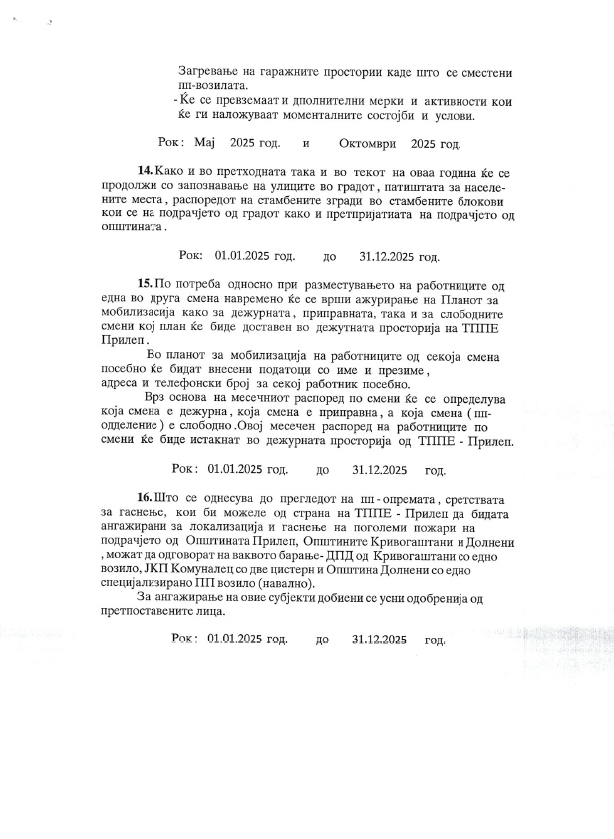

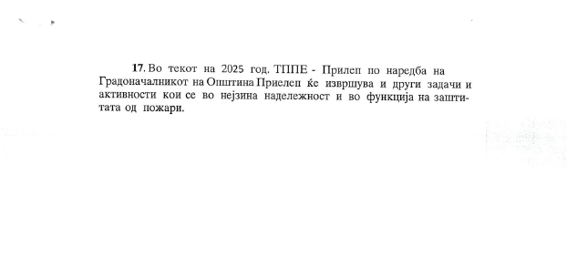

|  |  |  |
| --- | --- | --- |
| Број 09-1011/29 |  | ПРЕТСЕДАTEЛ |
| 25.03.2025 година |  | на Совет на Општина Прилеп |
| П р и л е п |  | Ирена Стерјовска Локвенец |

Врз основа на член 50 став 1 точка 3 од Законот за локалната самоуправа (“Службен весник на РСМ” бр.5/2002 и 202/2024) и член 48 став 1 од Статутот на Општина Прилеп (Службен гласник на Општина Прилеп” 6/2003, 4/2005, 11/2008, 9/2019, 5/2021 и 3/2023) Градоначалникот на Општина Прилеп, донесе:

**З А К Л У Ч О К**

**ЗА ОБЈАВУВАЊЕ НА ПРОГРАМА ЗА АКТИВНОСТИТЕ НА ОПШТИНА ПРИЛЕП ЗА РЕВИТАЛИЗАЦИЈА ПО ЕЛИМИНИРАЊЕ НА КРИЗАТА ВО ОБЛАСТА ЗА ЗАШТИТА И СПАСУВАЊЕ ВО 2025ТА ГОДИНА**

1. Програмата за активностите на Општина Прилеп за ревитализација по елиминирање на кризата во областа за заштита и спасување во 2025та година, се објавува во “Службен гласник на Општина Прилеп”.

|  |  |  |
| --- | --- | --- |
| Број 08-1013/29 |  | ГРАДОНАЧАЛНИК |
| 25.03.2025 година |  | на Општина Прилеп |
| П р и л е п |  | Борче Јовчески |

Врз основа на член 50 став 1 точка 3 од Законот за локалната самоуправа (“Службен весник на РСМ” бр.5/2002 и 202/2024) и член 48 став 1 од Статутот на Општина Прилеп (Службен гласник на Општина Прилеп” 6/2003, 4/2005, 11/2008, 9/2019, 5/2021 и 3/2023) Градоначалникот на Општина Прилеп, донесе:

**З А К Л У Ч О К**

**ЗА ОБЈАВУВАЊЕ НА РЕШЕНИЕ ЗА РАЗРЕШУВАЊЕ И ИМЕНУВАЊЕ ЧЛЕН ВО УЧИЛИШНИОТ ОДБОР НА СОУ ГИМНАЗИЈА „МИРЧЕ АЦЕВ“ – ПРИЛЕП**

1. Решението за разрешување и именување член во Училишниот одбор на СОУ Гимназија „Мирче Ацев“ - Прилеп, се објавува во “Службен гласник на Општина Прилеп”.

|  |  |  |
| --- | --- | --- |
| Број 08-1013/30 |  | ГРАДОНАЧАЛНИК |
| 25.03.2025 година |  | на Општина Прилеп |
| П р и л е п |  | Борче Јовчески |

Врз основа на член 36 став 1 точка 15 од Законот за локална самоуправа на РМ (’’Сл.Весник на РМ бр.5/2002 и 202/24) а в.в. со член 88 од Законот за средното образование (’’Службен весник на Република Македонија“ бр. 44/1995, 24/1996, 34/1996, 35/1997, 82/1999, 29/2002, 40/2003, 42/2003, 67/2004, 55/2005, 113/2005, 35/2006, 30/2007, 49/2007, 81/2008, 92/2008, 33/2010, 116/2010, 156/2010, 18/2011, 42/2011, 51/2011, 6/2012, 100/2012, 24/2013, 41/2014, 116/2014, 135/2014, 10/2015, 98/2015, 145/2015, 30/2016, 127/2016, 67/2017,64/2018 и ,,Службен весник на Република Северна Македонија” бр. 161/2019; 229/2020), Советот на Општина Прилеп на седницата одржана на 25.03.2025 година, донесе:

**Р Е Ш Е Н И Е**

за разрешување и именување член во

Училишниот одбор на СОУ Гимназија "Мирче Ацев"-Прилеп

1.За претставник на Општина Прилеп во Училишниот одбор на СОУ Гимназија "Мирче Ацев"-Прилеп се именува Анита Ѓорѓиоска, на местото од Марјан Дукоски (професор по историја), врз основ на негово барање за разрешување поради можен судир на интереси.

2.Мандатот на именуваната трае до истекот на мандатот на именуваните претставници на Општина Прилеп во Училишниот одбор на СОУ Гимназија "Мирче Ацев"-Прилеп согласно Решение бр. 09-157/30 од 17.01.2022 година.

3.Решението да се достави до именуваната, СОУ Гимназија "Мирче Ацев"-Прилеп, Градоначалникот и архивата на Општина Прилеп.

4. Решението влегува во сила со денот на објавувањето во “Службен гласник на Општина Прилеп”.

|  |  |  |
| --- | --- | --- |
| Број 09-1011/31 |  | ПРЕТСЕДАTEЛ |
| 25.03.2025 година |  | на Совет на Општина Прилеп |
| П р и л е п |  | Ирена Стерјовска Локвенец |



**Бр.10-101/13 од 25.03.2025год.**

Согласно член 84 од Законот за општата управна постапка (Сл.Весник на РСМ бр.124/2015),

Градоначалникот на Општина Прилеп ја дава следната :

**ЈАВНА ОБЈАВА**

Се објавува дека Градоначалникот на Општина Прилеп издаде Одобрение за градење на станбена куќа П+1, на ГП бр.16 од ДУП за УАЕ бр.16-дел, КП22556/1, КО Прилеп, Општина Прилеп.

Одобрение за градење се издава на инвеститорот инвеститорот Дарко Аврамовски, ул ..Пере Тошев.. бр.10/14 Прилеп.

Согласно член 62-а став (1) од Законот за градење изготвено е известување кое треба да се достави до непосредните соседи. Од причина што на непосредните соседи на КП 22557 КО Прилеп на овој орган не му е познато живеалиштето, седиште, истите се повикуваат во рок од **10 дена** од денот на оваа објава, да се јават во приемно одделение на Општина Прилеп (нова зграда), со цел да го примат известувањето во врска со издаденото Одобрение за градење.

Оваа објава се смета за уредна достава и негативните последици кои можат да настанат поради не обрајќање до овој орган по истата, ги сносат самите странки.

ГРАДОНАЧАЛНИК

на Општина Прилеп

Борче Јовчески

__________________



**Бр.10-7/13 од 26.03.2025 год.**

Согласно член 84 од Законот за општа управна постапка (Сл.Весник на РСМ бр.124/2015),

Градоначалникот на Општина Прилеп ја дава следната :

**ЈАВНА ОБЈАВА**

Се објавува дека Градоначалникот на Општина Прилеп издаде Одобрение за надградба на индивидуална куќа, (градба од втора категорија), на КП 17310, КО Прилеп, Општина Прилеп.

Одобрение за градење се издава на инвеститорот Гоце Мојаноски, Ул. „Даме Алексоски“ бр. 15.

Согласно член 62-а став (1) од Законот за градење изготвено е известување кое треба да се достави до непосредните соседи. Од причина што на дел од непосредните соседи на овој орган не му е познато живеалиштето, седиште, истите се повикуваат во рок од **10 дена** од денот на оваа објава, да се јават во приемно одделение на Општина Прилеп (нова зграда), со цел да го примат известувањето во врска со издаденото Одобрение за градење.

Оваа објава се смета за уредна достава и негативните последици кои можат да настанат поради не обрајќање до овој орган по истата, ги сносат самите странки.

ГРАДОНАЧАЛНИК

на Општина Прилеп

Борче Јовчески

__________________

***СОДРЖИНА***

***на Службен гласник на Општина Прилеп број 4 од 25.03.2025 година***

1. Одлука за доделување на хуманитарна помош за повредените и настраданите во трагедијата што се случи во дискотеката „Пулс“, во Општина Кочани........................стр.1
2. Одлука давање согласност на Годишен план за измена и дополнување на Годишниот план за вработување за 2025 година, на ЈКП "Пазари"-Прилеп..................................стр.3
3. Одлука за давање согласност на Одлуката за утврдување на максималниот износ на вредноста на бодот за пресметување на платите на административните (јавни) службеници за 2025 година во ЈОУДГ ,,Наша иднина’’ Прилеп...................................стр.5
4. Одлука за давање согласност на Одлуката за расходовање на нефункционална оштетена и дотраена електронска опрема, на ООУ "Кире Гаврилоски-Јане"- Прилеп............................................................................................................................стр.6
5. Одлука за давање согласност на Одлуките за отпис-расход на расипаните, дотраени и неупотребливи основни средства, на ООУ "Добре Јованоски"- Прилеп..................стр.7
6. Одлука за давање позитивно мислење на Статутот на ООУ "Круме Волнароски" с.Тополчани- Прилеп.......................................................................................................стр.9
7. Одлука за давање позитивно мислење на Статутот на ООУ "Страшо Пинџур" с.Мало Коњари- Прилеп..............................................................................................................стр.10
8. Одлука за давање согласност на Програмата за изведување на научно наставни - екскурзии во учебната 2024/2025 година на ООУ "Страшо Пинџур" с.Мало Коњари- Прилеп, за III (трето), VI (шесто) и IX (деветто) одделение.......................................стр.12
9. Одлука за давање согласност на Програмата за изведување на научно наставни - екскурзии во учебната 2024/2025 година на ООУ "Круме Волнароски" с.Тополчани- Прилеп, за III (трето), VI (шесто) и IX (деветто) одделение.......................................стр.13
10. Одлука за измена и дополнување на Одлуката за измена и дополнување на Одлуката за извршување на Буџетот на Општина Прилеп, за 2025 година.................................стр.15
11. Одлука за проширување на средствата Буџетот на Општина ЕЛС Општина Прилеп, за 2025 година..................................................................................................................стр.17
12. Одлука за усвојување на Извештајот-Информацијата за безбедносната состојба на подрачјето на ПС од Општа надлежност-Прилеп, за 2024 година........................стр.18
13. Одлука за утврдување на приоритетен проект финансиран преку Европска Инвестициона Банка во рамки на Проектот за подобрување на водната инфраструктура на општините во Република Северна Македонија.................................................стр.20
14. Одлука за давање согласност и овластување за потпишување на Договор/и за грант...........................................................................................................................стр.21
15. Одлука за давање согласност и овластување за измирување односно пренасочување на средства од буџетската сметка на Општина Прилеп.............................................стр.23
16. Одлука за дополнување на Одлуката за одредување на јавните паркиралишта на кои ќе се врши наплата на паркирање.............................................................................стр.25
17. Одлука за прифаќање на донација во ствари од страна на Комфи-Ангел ДОО Прилеп................................................................................. ........................................стр.27
18. Правилник за измена и дополнување на Правилникот за доделување на награди за талентирани (наградени) ученици во основните и средните училишта во Општина Прилеп............................................................................................................................стр.28
19. Решение за именување членови на Управниот одбор на ЈОУ Градска библиотека “Борка Талески”-Прилеп.........................................................................................................стр.30
20. Решение за именување на претставник на Општина Прилеп во Училишниот одбор на ООМУ “Ордан Михајлоски-Оцка”-Прилеп.............................................................стр.32
21. Решение за именување на претставник на Општина Прилеп во Училишниот одбор на ООУ “Коцо Рацин”-Прилеп........................................................................................стр.33
22. Решение за именување на претставник на Општина Прилеп во Училишниот одбор на OОУ,,Добре Јованоски’’-Прилеп...............................................................................стр.34
23. Одлука за донесување на детален урбанистички план за четврт 2, блок 2.10, фаза нацрт план, плански период 2021 – 2026 год., Општина Прилеп......................................стр.36
24. Одлука за донесување на детален урбанистички план за четврт 2, блок 2.14 и 2.15, фаза нацрт план, плански период 2024 – 2029 год., Општина Прилеп.............................стр.37
25. Одлука за донесување на урбанистички проект со план за парцелација за ГП бр.42 и 43 (како дел од ДУП за УАЕ бр.7) во една градежна парцела (ГП бр.1), КО Прилеп, Општина Прилеп............................................................................................................................стр.39
26. Програма за измена и дополнување на Програмата за утврдување на критериуми и стандарди за поставување на урбана опрема на подрачјето на Општина Прилеп............................................................................................................................стр.40
27. Одлука за формирање на Локален Совет за Превенција...........................................стр.42
28. План и Програма за работа на ТППЕ-Прилеп за тековната 2025 година...................стр.45
29. Програма за активностите на Општина Прилеп за ревитализација по елиминирање на кризата во областа за заштита и спасување во 2025та година..................................стр.51
30. Решение за разрешување и именување член во Училишниот одбор на СОУ Гимназија „Мирче Ацев“ – Прилеп...............................................................................................стр.52
31. Акти од градоначник.................................................................................................................стр.54

|  |
| --- |
| ИЗДАВА : Општина Прилеп  Градоначалник на Општина Прилеп-Борче Јовчески |